СОДЕРЖАНИЕ

**Введение**

**Глава I.**

* 1. Актуальность выбранной тематики. Цели и задачи выполняемой работы.
  2. Описание организации, её деятельности и организационной структуры.

**Глава II. Разработка конфигурации.**

**Заключение**

**ВВЕДЕНИЕ**

В созданной конфигурации раскрывается возможность автоматизации работы организации по ремонту квартир «Квартира Мечты».

Данная конфигурация раскрывает особенности электронного учёта необходимых компонентов для работы автоматизированной организации по ремонту квартир на платформе «1С:Предприятия 8».

В ней содержится всё необходимое для удобной и комфортной работы, как для сотрудников, так и непосредственно для самих клиентов:

1. Учёт клиентов и рабочих объектов: создание личного дела каждого клиента с заполнением его данными и данными об объекте.
2. Учёт кадров организации: создание личного дела каждого работника с указанием всех его данных.
3. Учёт выполненные работ на объекте.
4. Учёт финансовых операций: поступления и расходы денег.
5. Учёт материалов: поступления и расходы.
6. Формирование отчётов по финансам и материалам.

**ГЛАВА I**

**1.1 Актуальность выбранной темы. Цели и задачи выполняемой работы.**

**Актуальность** выбранной мной темы обусловлена тем, что использование средств автоматизации работы организаций в различных сферах деятельности в наше время особенно востребовано, так как это значительно сокращает время на создание отчётов по деятельности организации, различных документов (например, договоров об оказании каких-либо услуг), смет, кассовых чеков и т.д.

**Цель** данной работы: создать прикладное решение для автоматизации работы организации по ремонту квартир.

**Задачи**:

1. Дать название организации по ремонту квартир.
2. Продумать организационную структуру компании.
3. Разработать конфигурацию.

Структура работы включает традиционно две главы, а также введение и заключение. В первой ставиться цель и задачи выполнения данной работы, а также предоставляется описание компании.

Вторая глава посвящена непосредственно разработке конфигурации.

В основе работы лежит учебно-методическое материалы по данный дисциплине.

**1.2** **Описание организации, её деятельности и организационной структуры.**

**Наименование организации:** ИП «Квартира мечты».

**Деятельность организации:** проведение всех типов ремонтных работ в жилых помещениях.

**Организационная структура компании:** функциональная

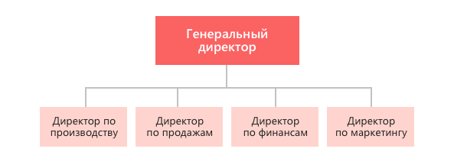

Этот вид организационной структуры классифицирует людей согласно функции, которую они выполняют в профессиональной жизни.

Данный вид орг. структуры характеризуется следующими достоинствами:

* Высокая степень специализации;
* Ясный порядок подчиненности;
* Четкое понимание ответственности;
* Высокая эффективность и скорость;
* Отсутствие необходимости в дублировании работы;
* Все функции одинаково важны.

**ГЛАВА II. РАЗРАБОТКА КОНФИГУРАЦИИ.**

1. Выделить в дереве конфигурации корневой элемент Конфигурация и двойным щелчком мыши открыть палитру его свойств. Из открывшегося списка выбрать Свойства. Задать имя конфигурации КвартираМечты (рис. 1).

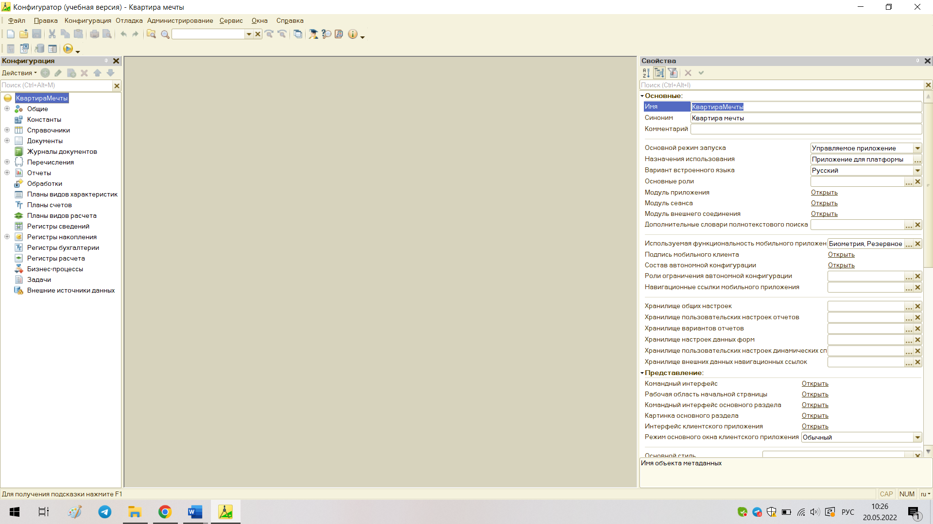

Рис. 1. Задание имени конфигурации.

1. *Создаём* необходимые *Подсистемы* в Конфигураторе:

* Кадры;
* Материалы;
* Работы;
* Деньги;
* Справочники;
* КлиентыИобъекты.

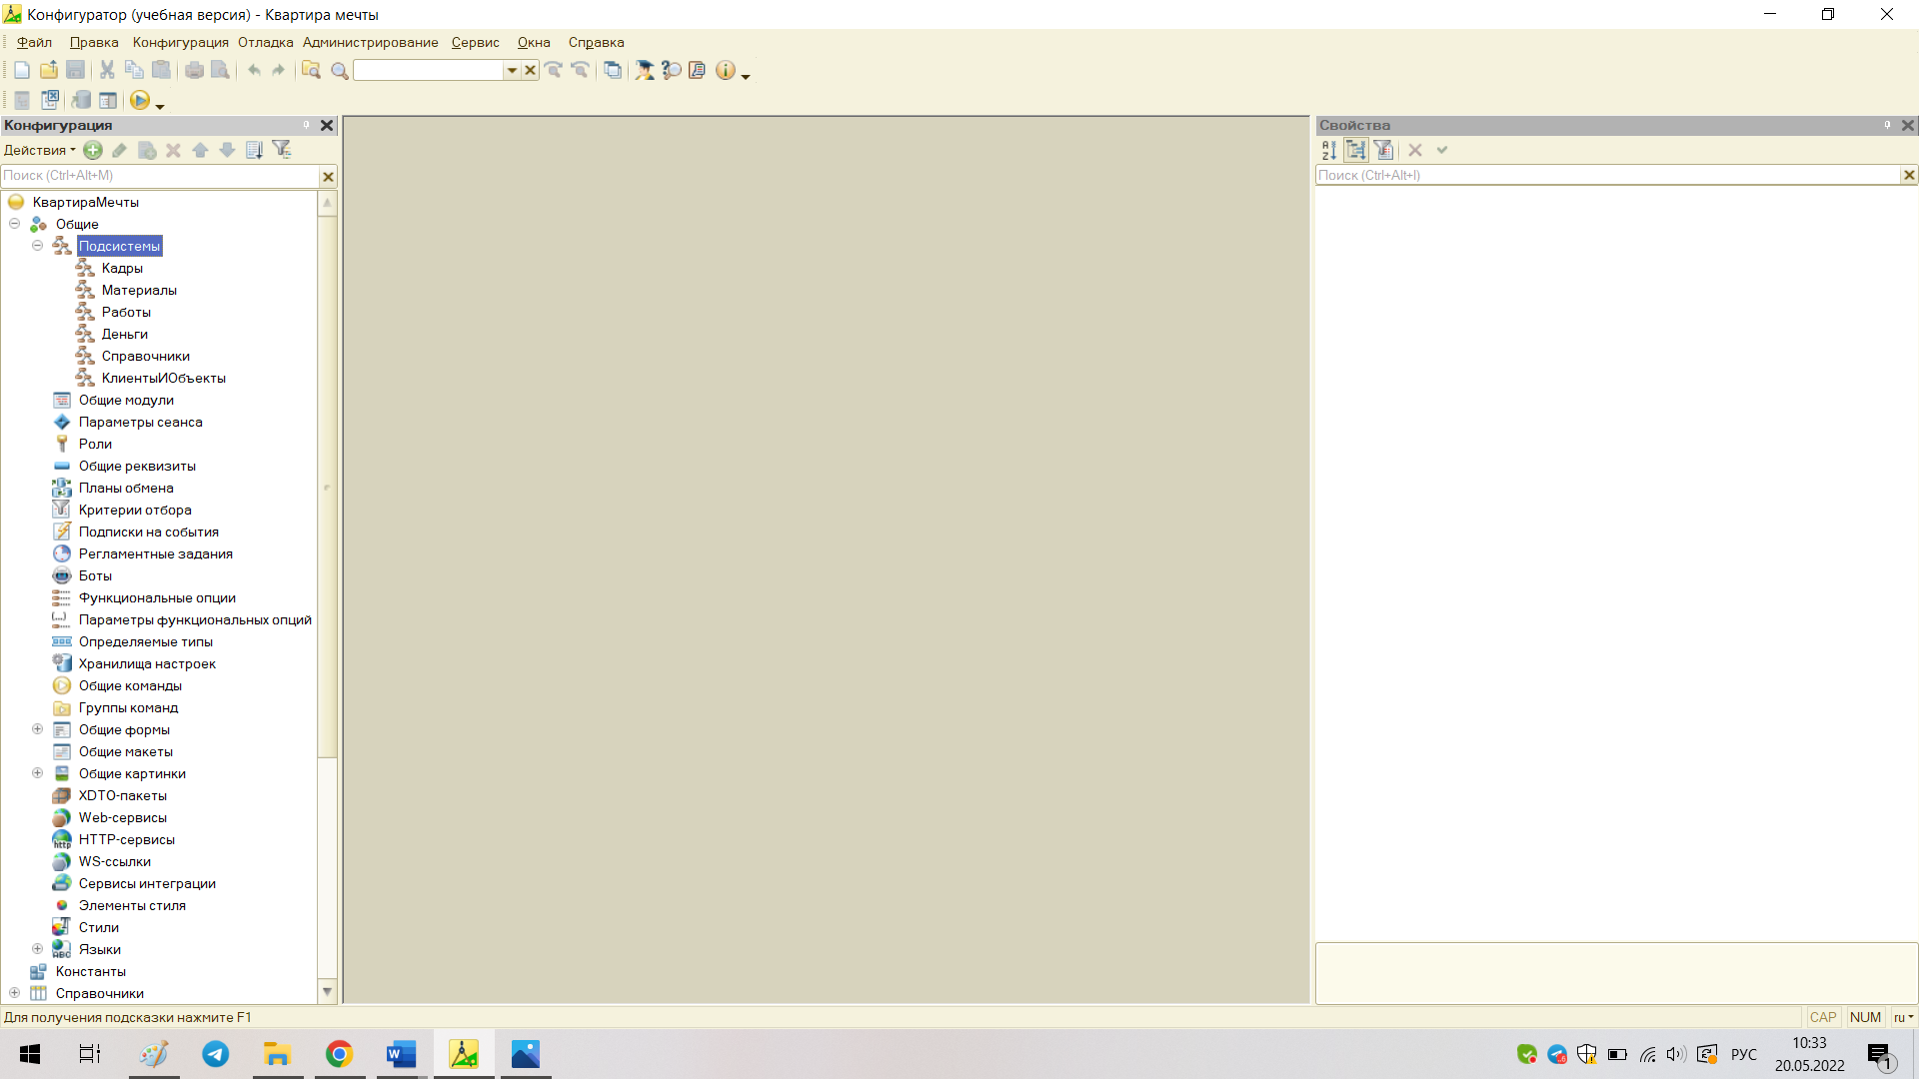

Рис. 2. Добавление новой подсистемы.

Для этого надо выбрать в дереве конфигурации в ветке Общиеобъект Подсистемы**.** Нажать на плюсик на панели действий и таким образом добавить новую подсистему (рис. 2).

1. Каждой из подсистем присвоим свою картинку для наглядного их представления:

Для этого дважды щелкнем по подсистеме Кадры и в открывшемся окне на закладке Основные в поле Картинка нажмём на Выбрать (рис. 3):

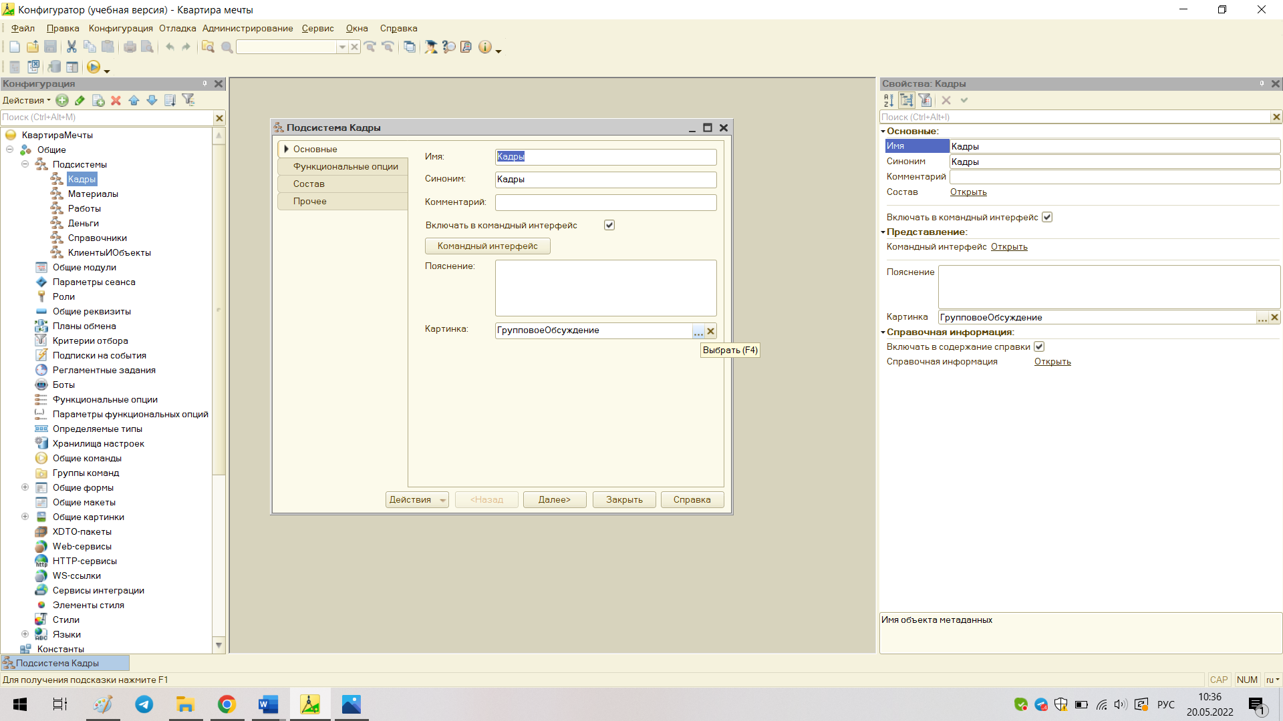

Рис. 3. Открытие окна для выбора картинки.

Далее в открывшемся окне мы можем выбрать картинку из закладки Стандартные или же загрузить свои через закладку Из конфигурации:

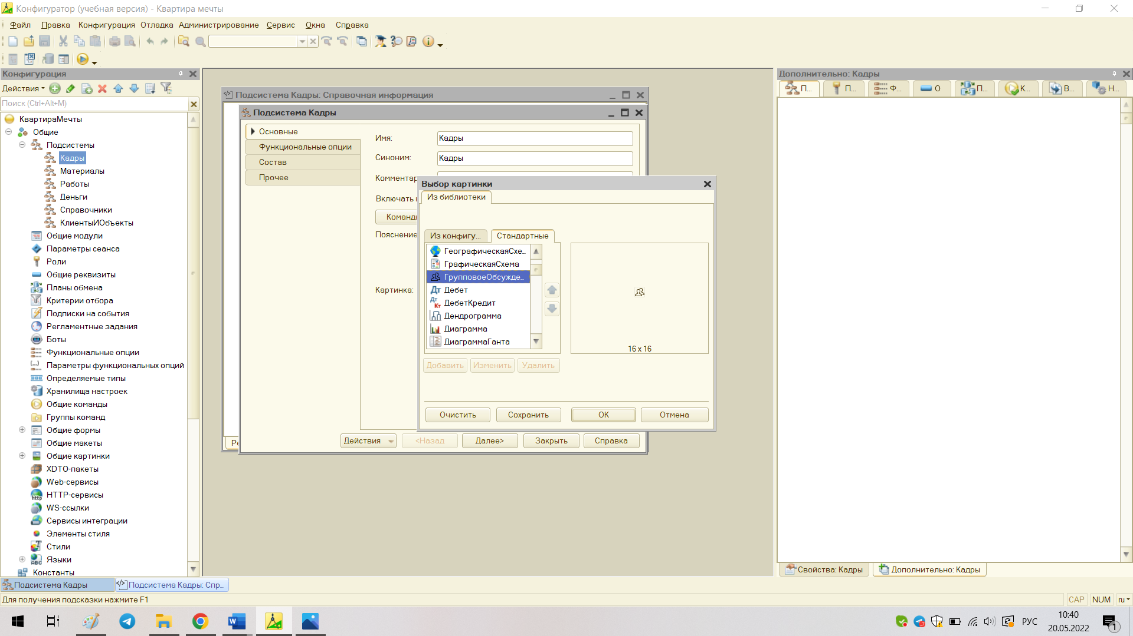

Рис. 4. Выбор картинки.

Выберем картинку из стандартных двойным щелчком и нажмем ОК (рис. 4).

*Создание перечислений:*

При создании информационной базы нам понадобится новый объект конфигурации Перечисление:

1. Создать новый объект конфигурации Перечисление с именем Пол.

* Закладка Подсистемы: относится к подсистеме Кадры.

1. На закладкеДанные добавить значения перечислений: Мужской; Женский.

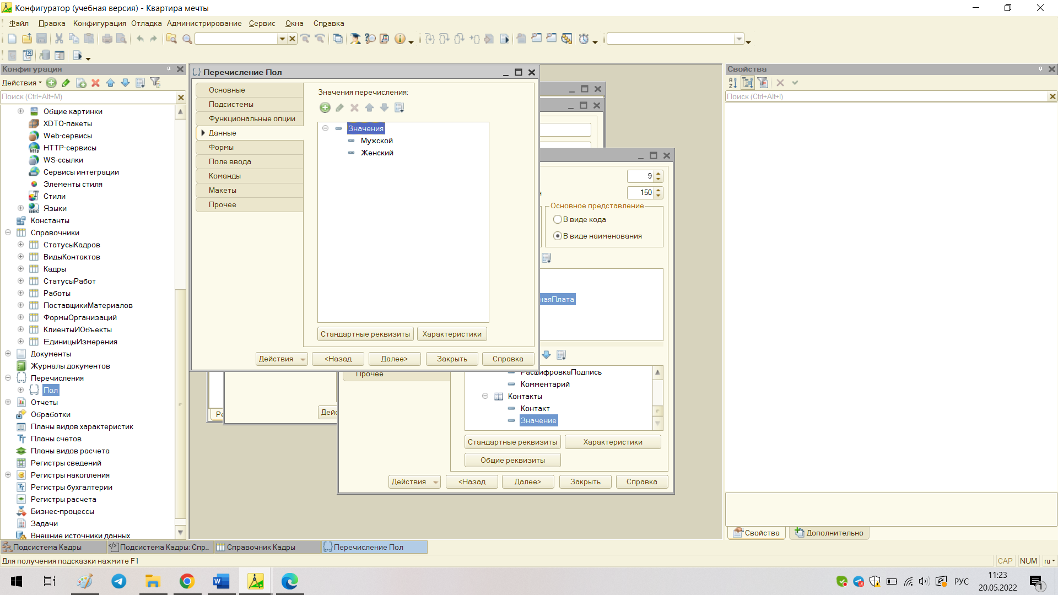

Рис. 5. Добавление значений перечисления.

*Создание справочников:*

***Работаем с Подсистемой Справочники***

1. Создать новый справочник ВидыКонтактов, где будут храниться типы контактов, которые будут далее использоваться при заполнении табличной части Контакты в справочнике Кадры:

* Закладка Подсистемы: относится к подсистеме Справочники.

1. Запустить отладку. В пользовательском режиме заполнить справочник:

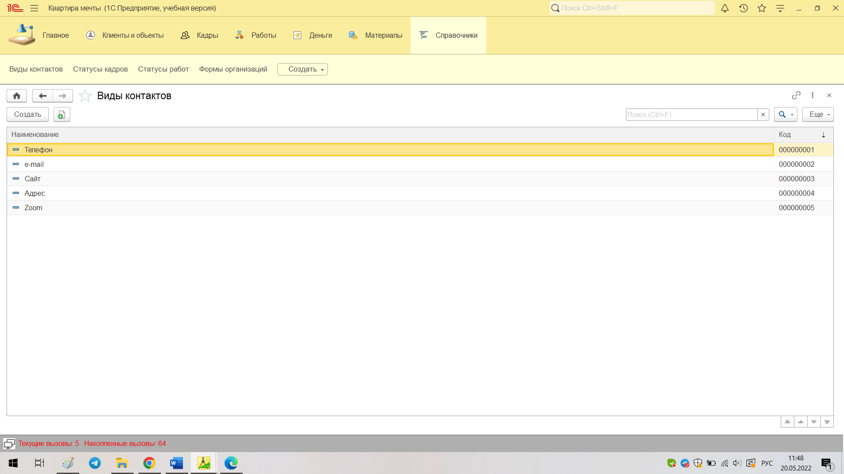

Рис. 6. Вариант заполнения справочника.

1. По примеру создания и заполнения справочника ВидыКонтактов создаем и заполняем:

* Справочник СтатусыКадров.
* Справочник СтатусыРабот.
* Справочник ФормыОрганизаций.

***Работаем с Подсистемой Кадры***

1. В Конфигураторе создать справочник Кадры, где будет храниться список всех работников организации:

* Закладка Подсистемы: относится к подсистеме Контакты.

1. Закладка Данные: добавить реквизиты:

* Статус – тип СправочникСсылка.СтатусыКадров;
* Заработная плата – тип Число, Длина 30, Точность 2.
* Создать табличную часть ДанныеОКадре со следующими реквизитами:
* ФИО – тип Строка, Длина 150;
* Пол – тип ПеречислениеСсылкаПол;
* Дата рождения – тип Дата;
* ПаспортныеДанные – тип Строка, Длина 16;
* Выдан – тип Строка, Длина 150;
* ДатаВыдачи – тип Дата;
* КодПодразделения – тип Строка, Длина 16;
* СНИЛС – тип Строка, Длина 16;
* АдресРегистрации – тип Строка, Длина 150;
* ФактическийАдресПроживания – тип Строка, Длина 150;
* РасшифровкаПодписи - Строка, Длина 150;
* Комментарий – тип Строка, Длина 150.
* Создать табличную часть Контакты со следующими реквизитами:
* Контакт – тип СправочникСсылка.ВидыКонтактов;
* Значение – тип Строка, Длина 200.

1. Создаём форму элемента справочника Кадры.

Нам требуются следующие реквизиты в создаваемой форме: Наименование, Статус и ЗаработнаяПлата. Слева от этих реквизитов ставим галочки в окне Конструктор формы источника и нажимаем Далее.

Формируется следующая форма:

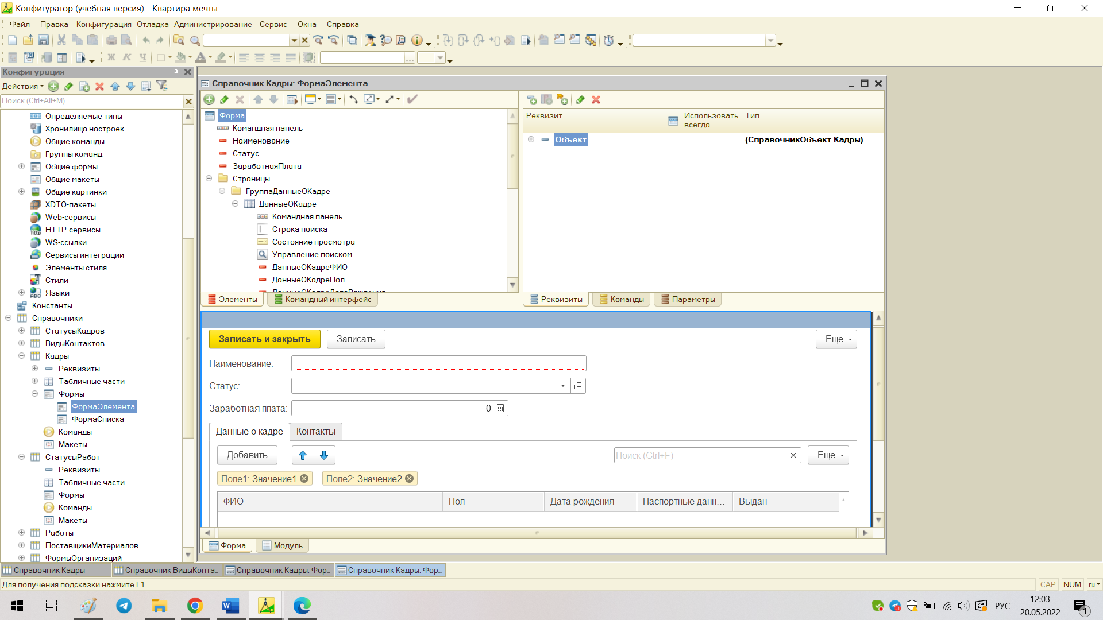

Рис. 7. Форма элемента справочника.

1. Создаём форму списка справочника Кадры.

Нам требуются следующие реквизиты в создаваемой форме: Наименование, Статус и ЗаработнаяПлата. Слева от этих реквизитов ставим галочки в окне Конструктор формы источника и нажимаем Далее.

Формируется следующая форма:

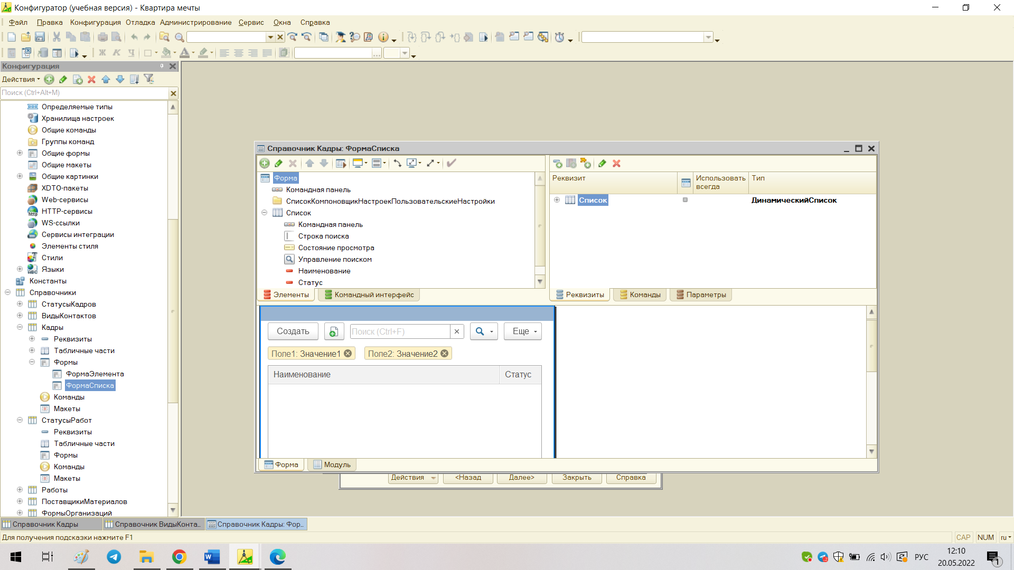

Рис. 8. Форма списка справочника.

1. Переходим в Пользовательский режим и заполняем формы личными данными клиентов:

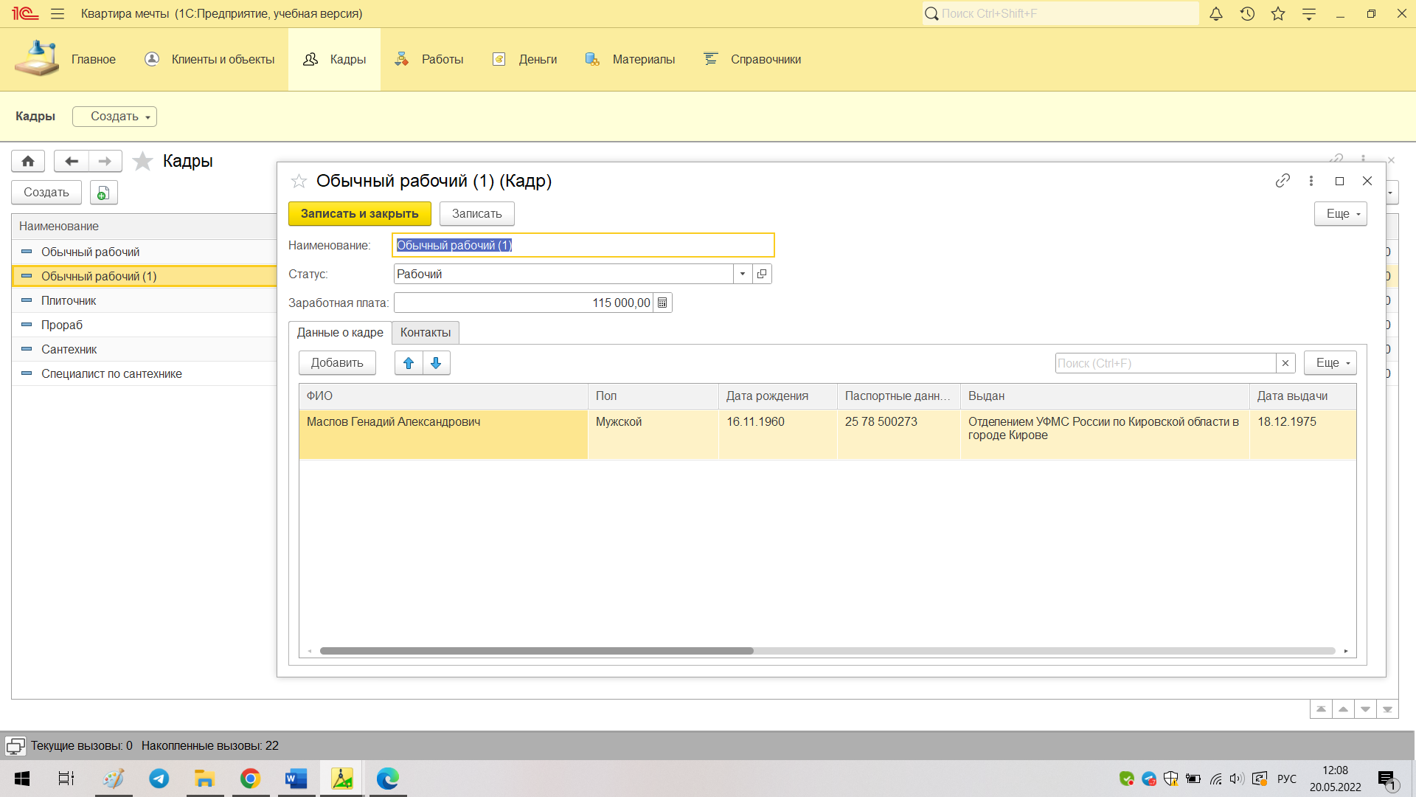

Рис. 9. Вариант заполнения справочника.

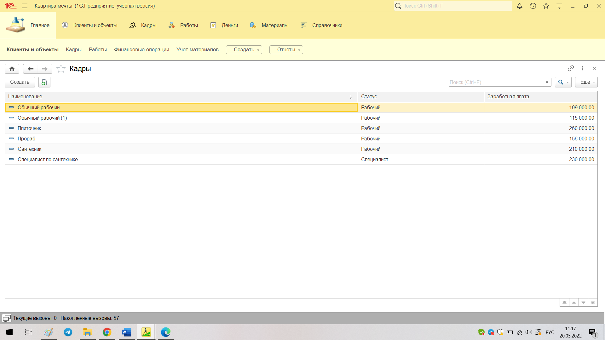

Рис. 10. Вариант заполнения справочника.

***Работаем с Подсистемой Работы***

1. В Конфигураторе создать справочник Работы, где будет храниться список всех проведённых работ по ремонту квартиры:

* Закладка Подсистемы: относится к подсистеме Работы.

1. По примеру справочника Кадры создаём необходимые реквизиты и табличные части.
2. Также по примеру справочника Кадры создаём форму элемента и форму списка нашего справочника.
3. Запустить отладку. В пользовательском режиме заполнить справочник:

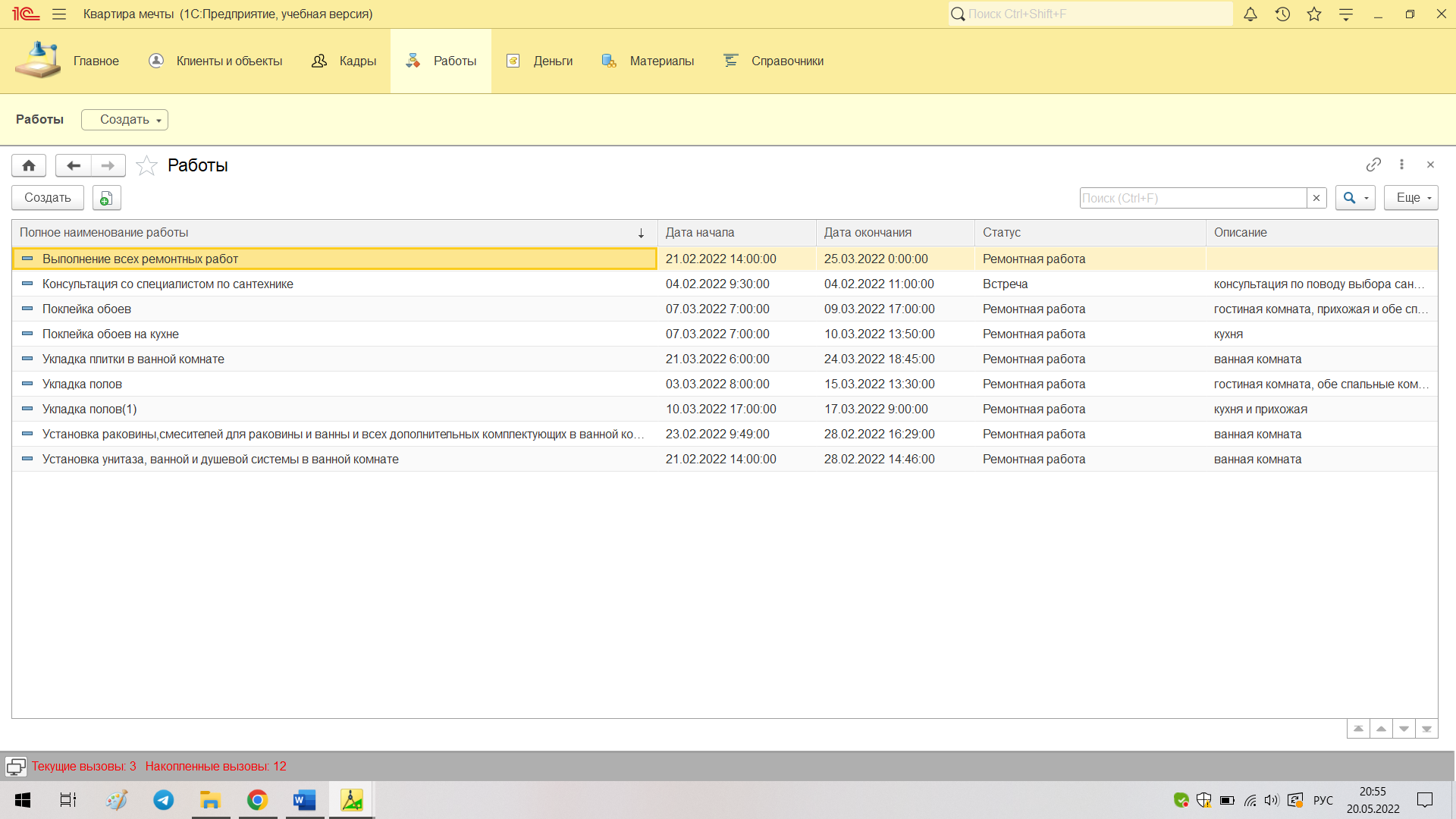

Рис. 11. Вариант заполнения справочника.

***Работаем с Подсистемой КлиентыИОбъекты***

1. В Конфигураторе создать справочник КлиентыИОбъекты, где будет храниться список всех клиентов:

* Закладка Подсистемы: относится к подсистеме КлиентыИОбъекты.

1. По примеру справочника Кадры создаём необходимые реквизиты и табличные части.
2. Также по примеру справочника Кадры создаём форму элемента и форму списка нашего справочника.
3. Запустить отладку. В пользовательском режиме заполнить справочник:

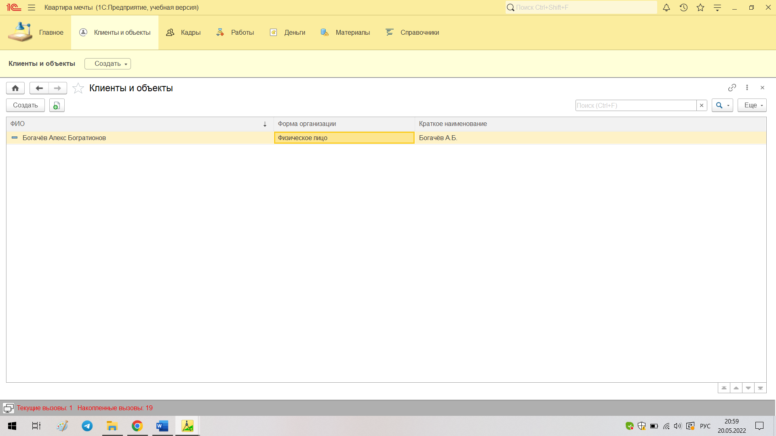

Рис. 12. Вариант заполнения справочника.

*Создание регистров накоплений и документов:*

***Работаем с Подсистемой Деньги***

1. Создать новый объект конфигурации – регистр накопления ФинансовыеОперации.

Закладка Подсистемы: относится к подсистеме Деньги.

1. На закладке Данные создать:

− Измерение с именем Работа и типом СправочникСсылка.Работы;

− Ресурс с именем Сумма, тип Число, Длина 10 и Точность 2 (рис. 13).

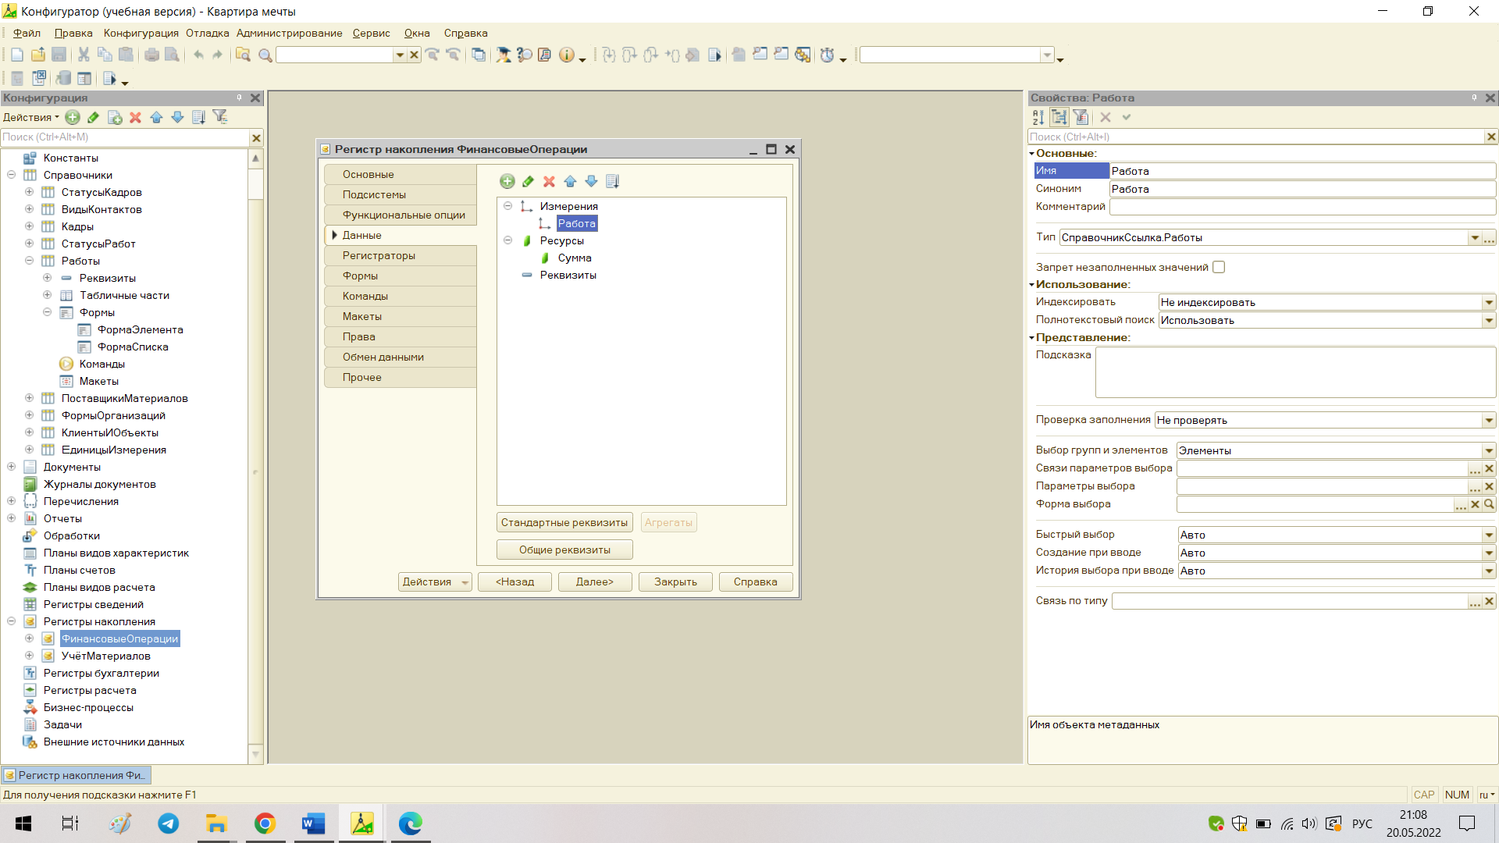

Рис. 13. Создание измерений, ресурсов и реквизитов в регистре накопления.

Объект конфигурации Документ предназначен для описания информации о совершенных хозяйственных операциях или о событиях, происходящих в жизни вообще. Документ обладает способностью проведения, которое означает, что событие, которое оно отражает, повлияло на состояние системы. Так как документ вносит изменения в состояние учета, то он всегда связан с датой, то есть, документ имеет однозначное положение на временной оси.

1. Создать новый объект конфигурации - документ ПоступлениеДенег. Закладка Подсистемы: относится к подсистеме Деньги.
2. Закладка Данные. Создать следующие реквизиты по примеру создания реквизитов в справочниках, указав нужный тип данных:

- Сумма.

Создать табличную часть Поступления с реквизитами:

− Предназначение – тип СправочникСсылка.Работы (рис. 14).

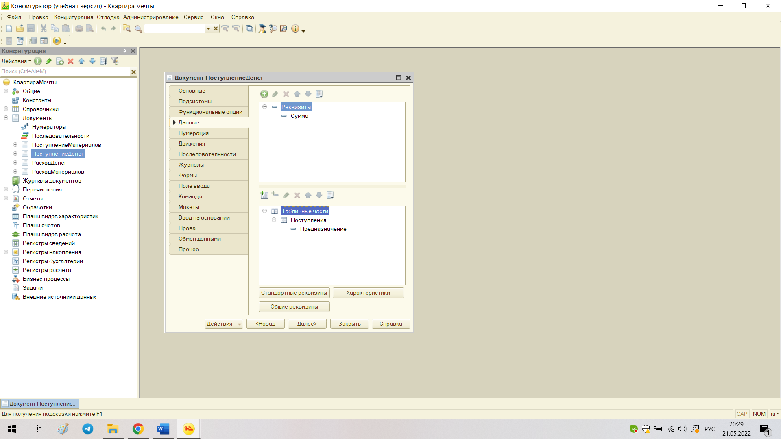

Рис. 14. Создание реквизитов, табличной части и реквизитов табличной части.

Закладка Движения. Отметить, что документ ПоступлениеДенег будет делать движения по регистру ФинансовыеОперации (рис. 15).

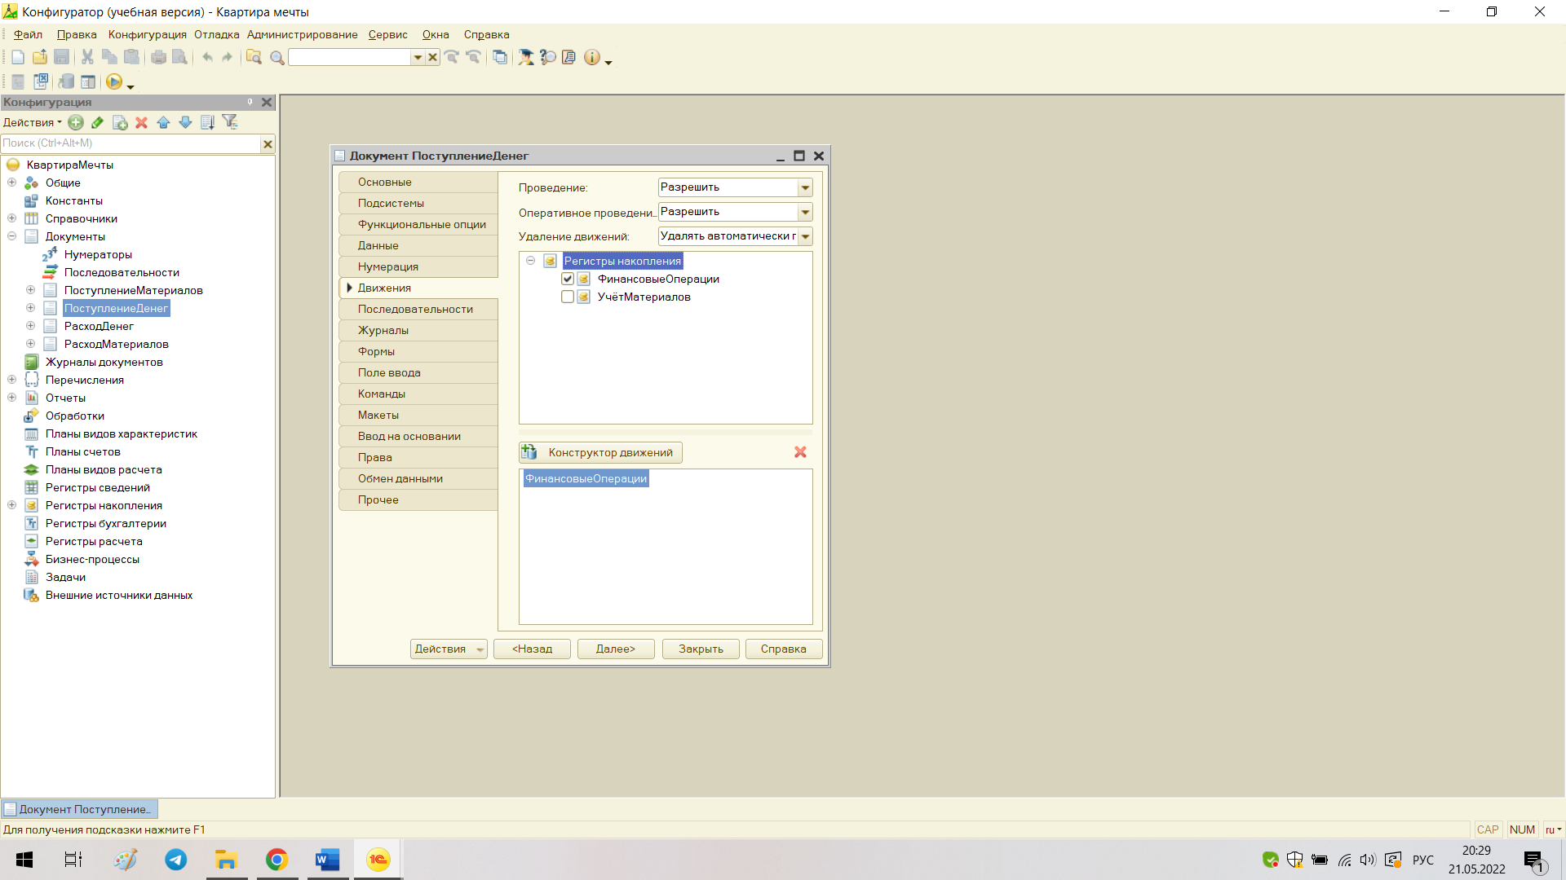

Рис. 15. Движение.

1. Открыть Конструктор движений.
2. Заполнить реквизиты по рисунку 16. В конце нажать OK. В результате система сформирует процедуру записи данных документа в регистр и покажет ее на экране (рис. 17).

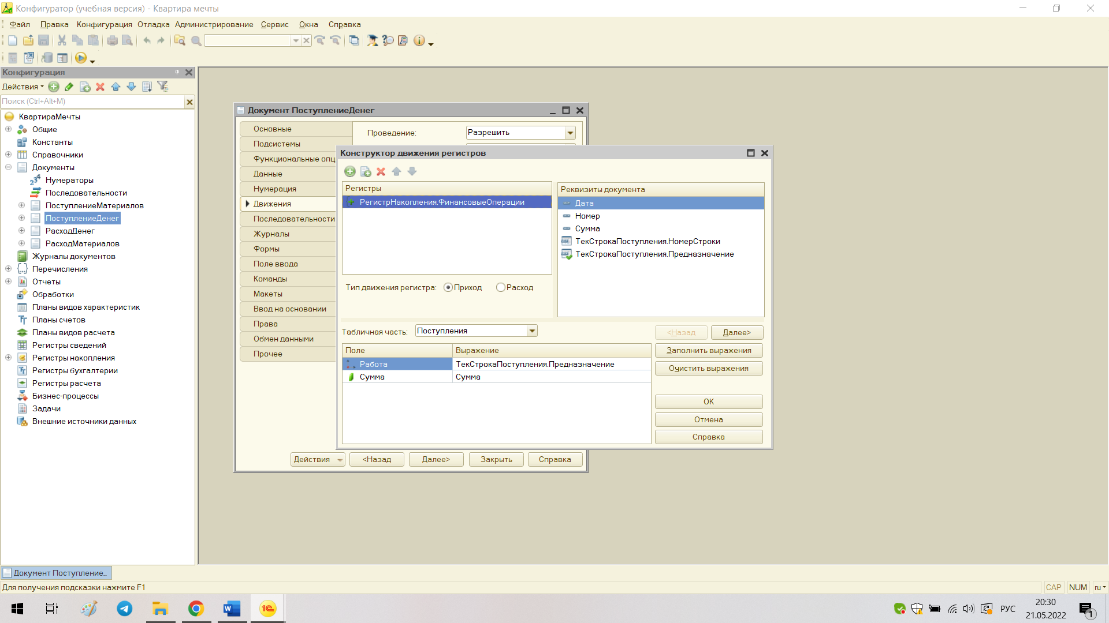

Рис. 16. Заполнение выражений.

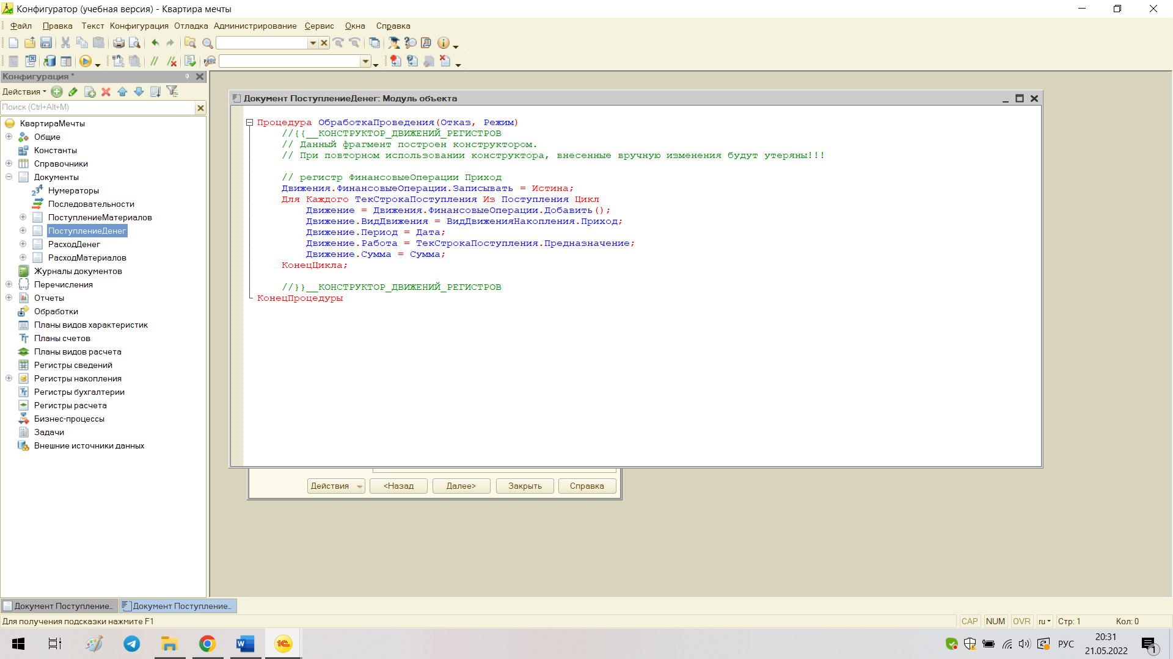

Рис. 17. Процедура записи данных.

1. Запустить отладку и заполнить документ (рис. 18).

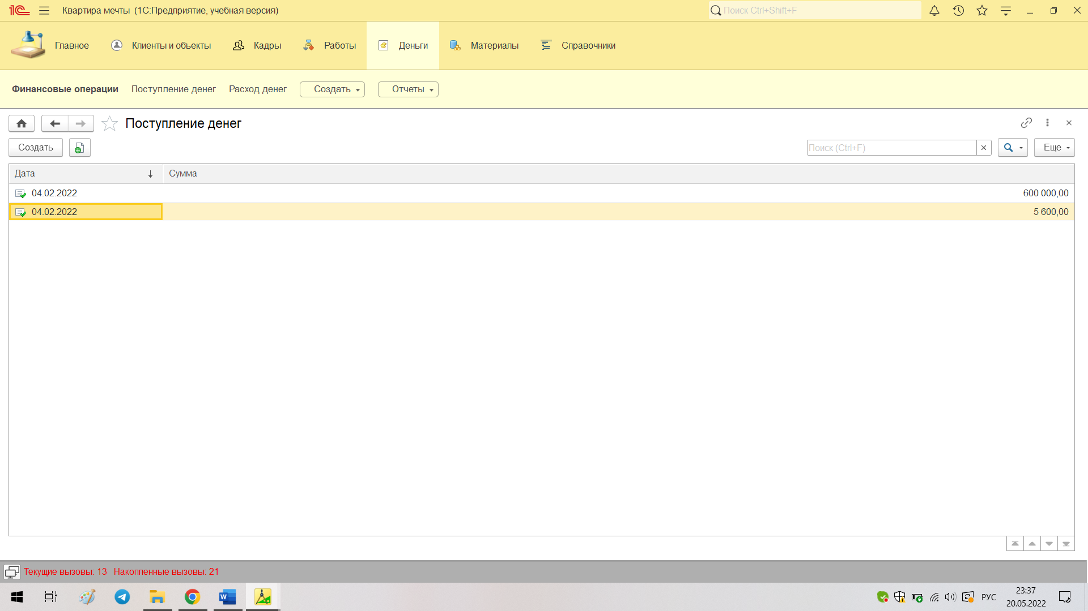

Рис. 18. Вариант заполнения документа.

1. В режиме конфигуратора создать новый объект – Документ «РасходДенег» методом копирования документа «ПоступлениеДенег». Для этого нужно установить курсор на документе «ПоступлениеДенег» и нажать кнопку Добавить копированием.
2. Внести изменения в созданный документ:

− Подсистемы: Финансы.

− Данные: табличную часть переименуем в «Затраты».

− Закладка Движения. Запустим Конструктор движений и тип движения регистра поменяем на Расход. Остальное все то же, что и при работе с документом «Поступление денег».

1. Перейти в режим 1С: Предприятие и заполнить документ «Расход денег» (рис. 19).

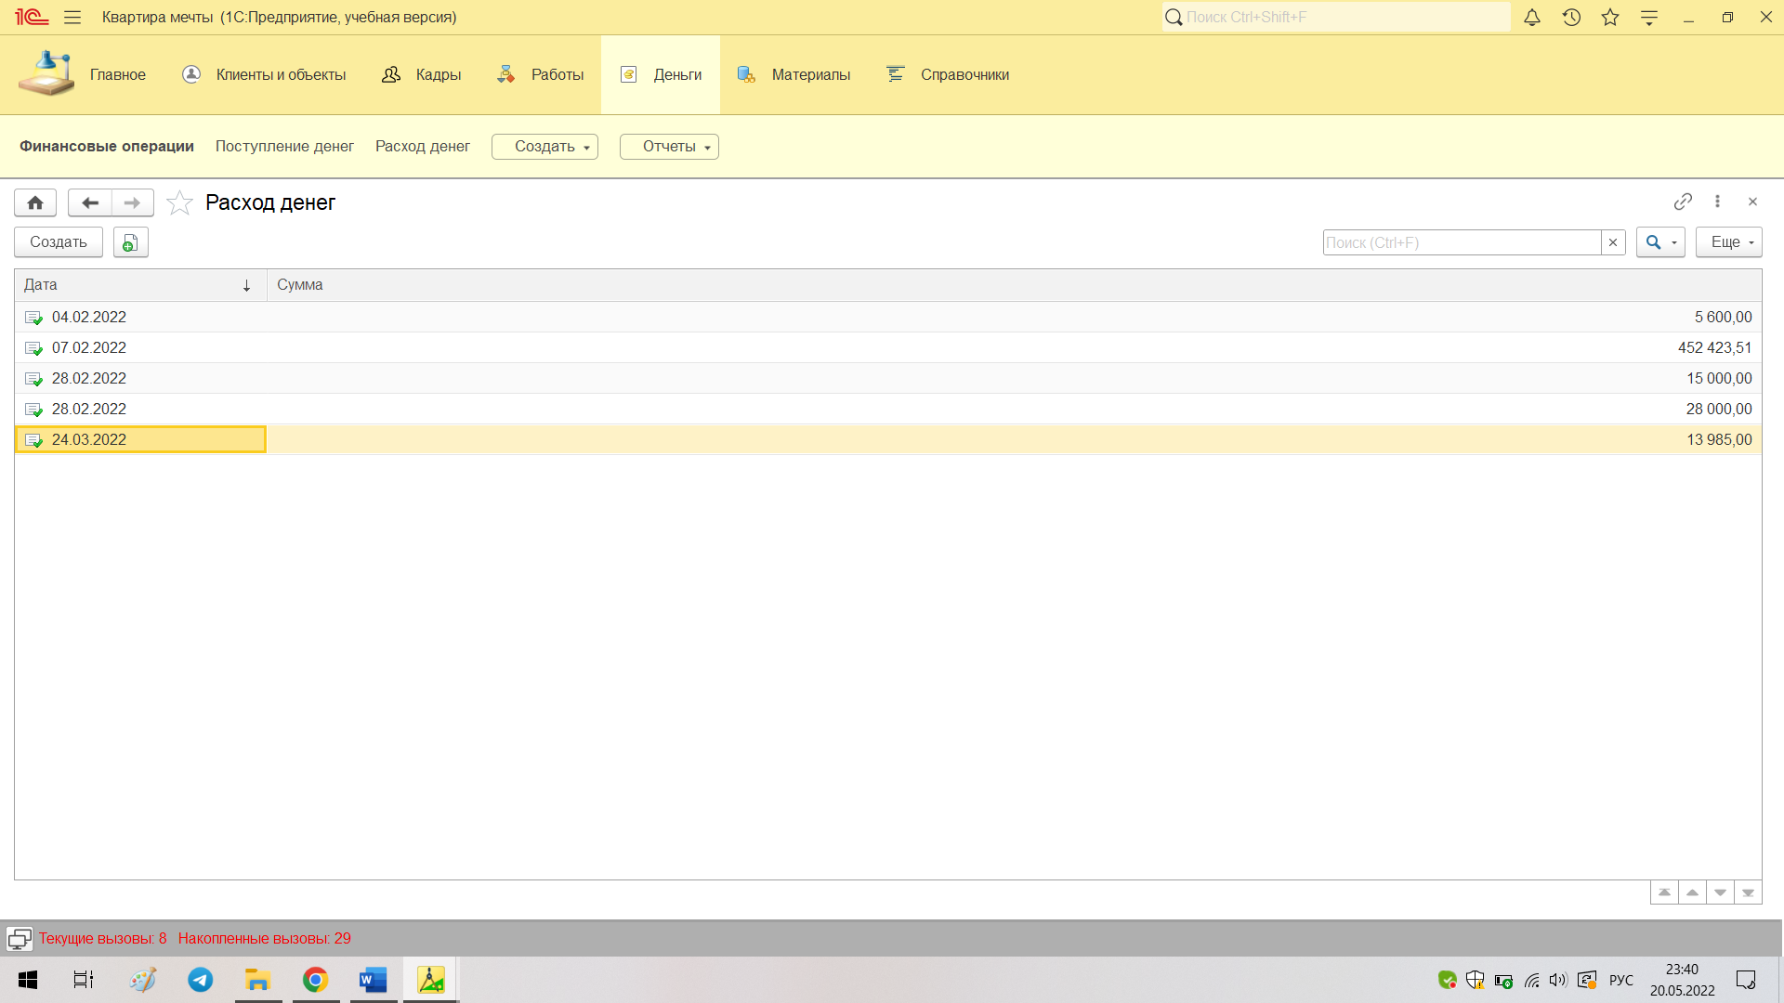

Рис. 19. Вариант заполнения документа.

1. Посмотреть регистр накопления ФинансовыеОперации (рис. 20).

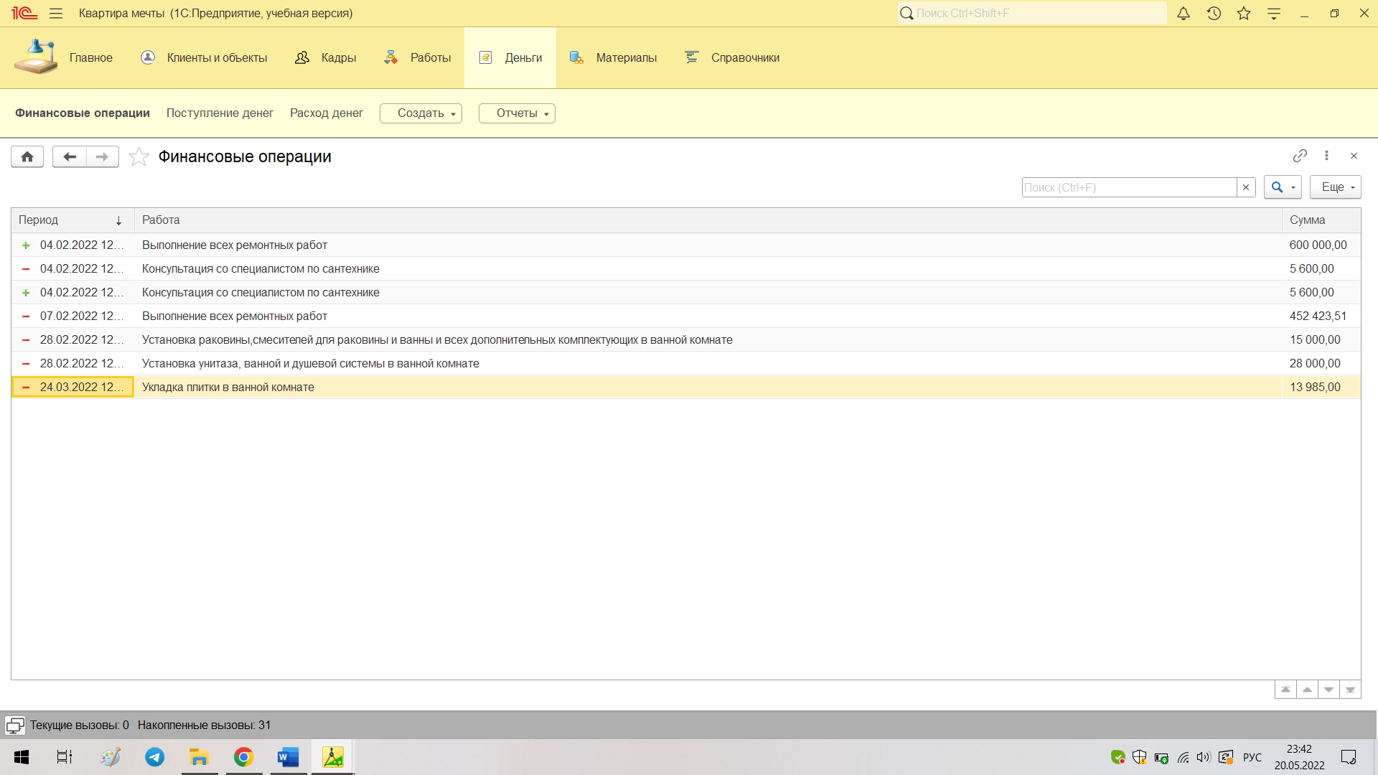

Рис. 20. Регистр накопления.

***Работаем с Подсистемой Материалы***

1. Создать регистр накопления УчётМатериалов по примеру ФинансовыеОперации.

Закладка Подсистемы: относится к подсистеме Материалы.

1. На закладке Данные создать необходимые измерения, ресурсы и реквизиты на примере регистра накоплений ФинансовыеОперации (рис. 21).

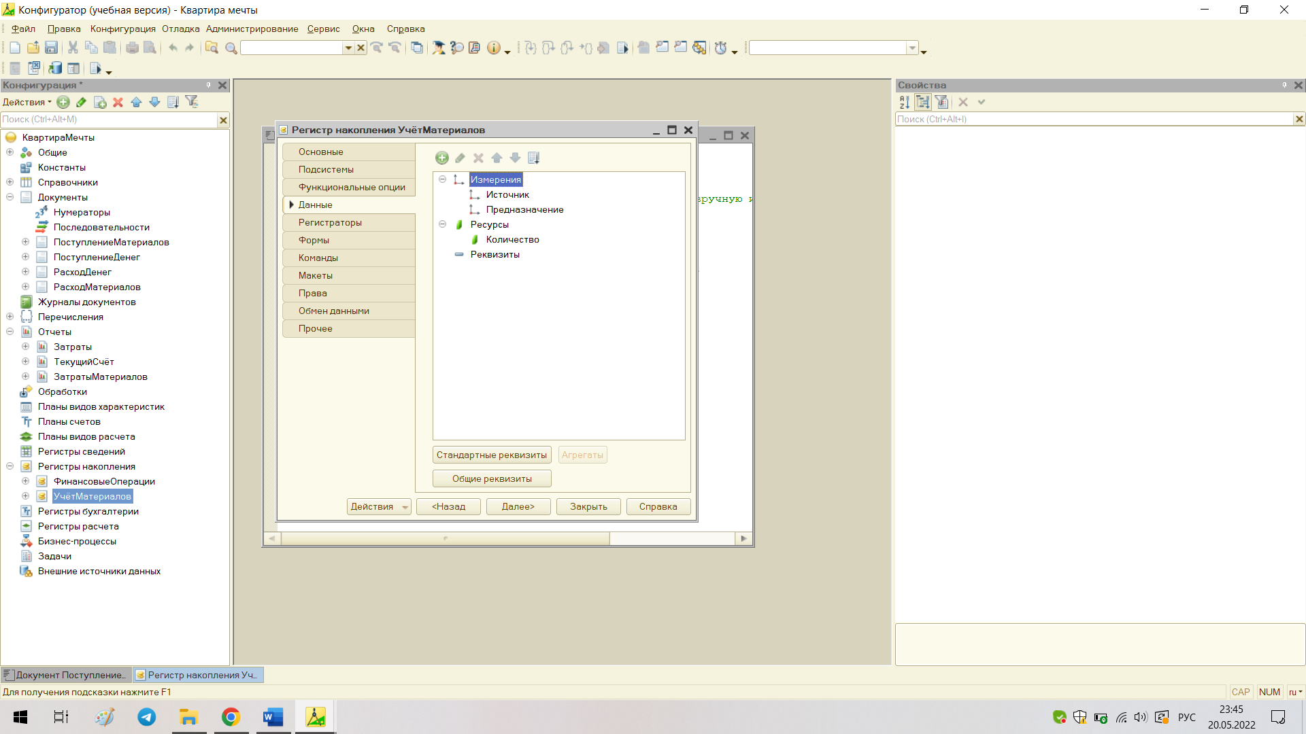

Рис. 21. Создание измерений, ресурсов и реквизитов в регистре накопления.

1. Создать новый объект конфигурации - документ ПоступлениеМатериалов. Закладка Подсистемы: относится к подсистеме Материалы.
2. Закладка Данные. Создать следующие реквизиты по примеру создания реквизитов в справочниках, указав нужный тип данных:

- Наименование;

- Предназначение;

- Количество;

- Стоимость.

Создать табличную часть Поступления с реквизитами:

− Поставщик – тип СправочникСсылка.ПоставщикиМатериалов (рис. 22).

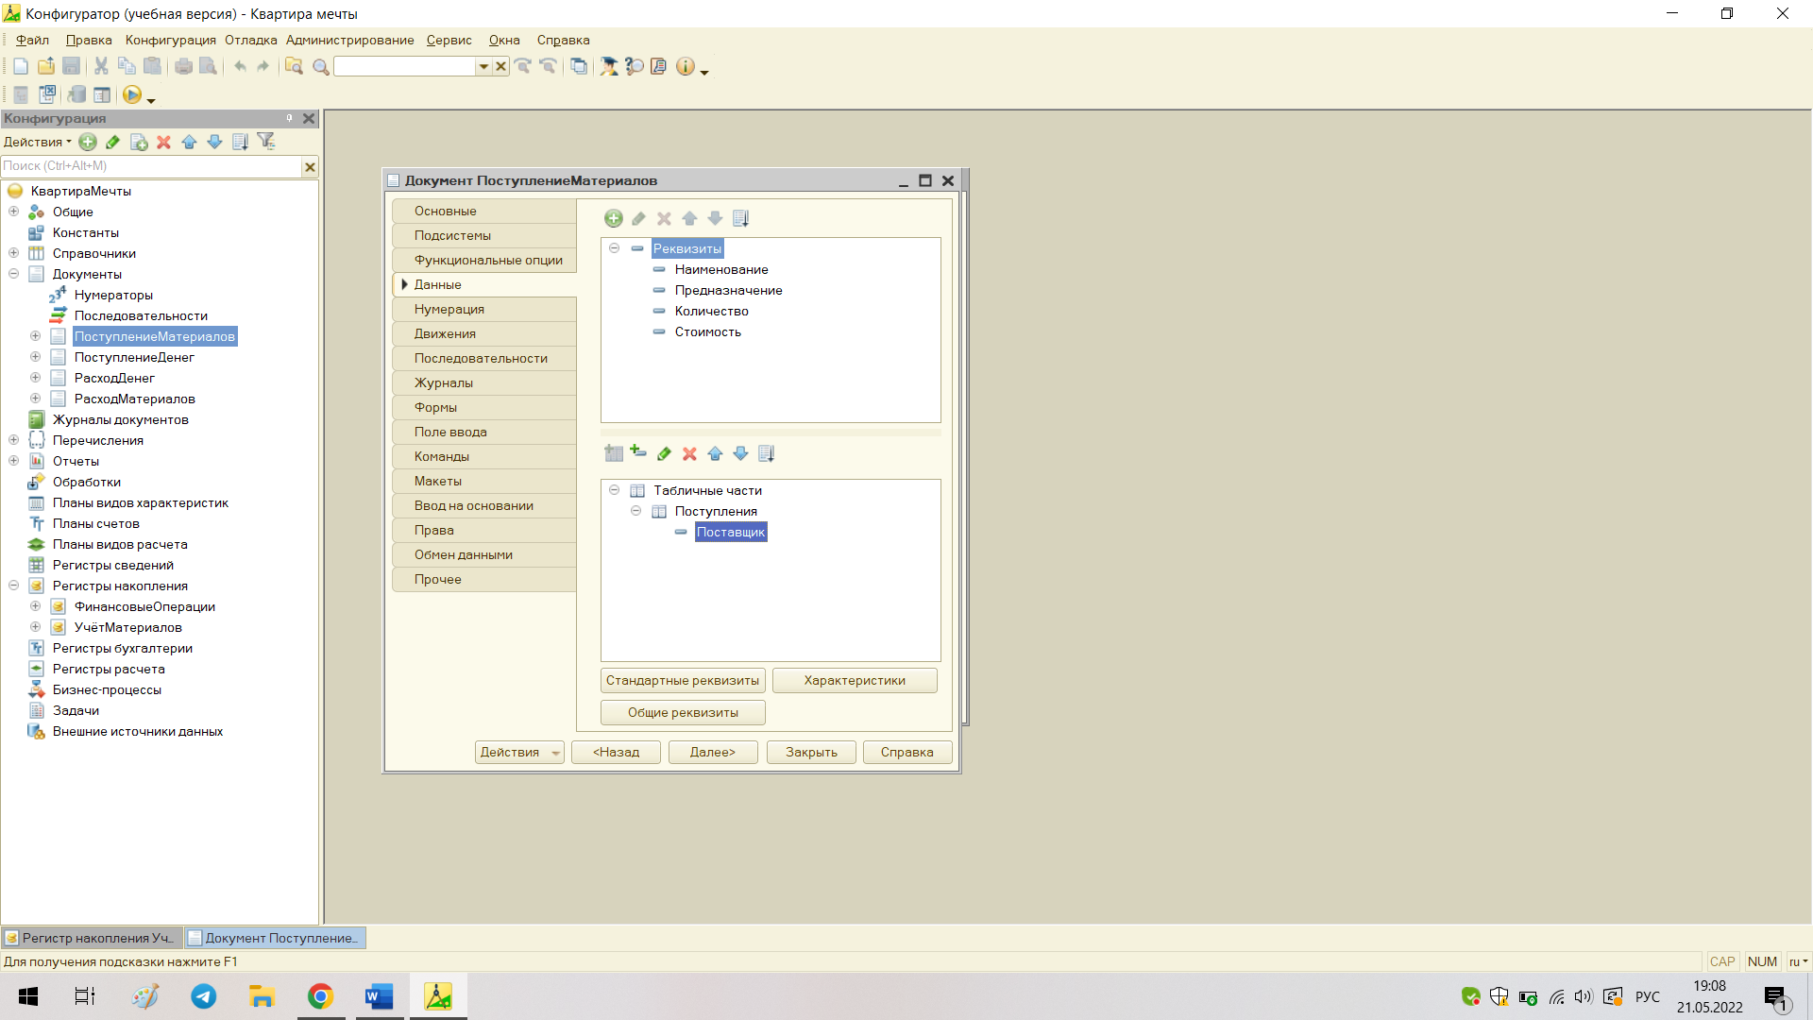

Рис. 22. Создание реквизитов, табличной части и реквизитов табл. части.

Закладка Движения. Отметить, что документ ПоступлениеМатериалов будет делать движения по регистру УчётМатериалов (рис. 23).

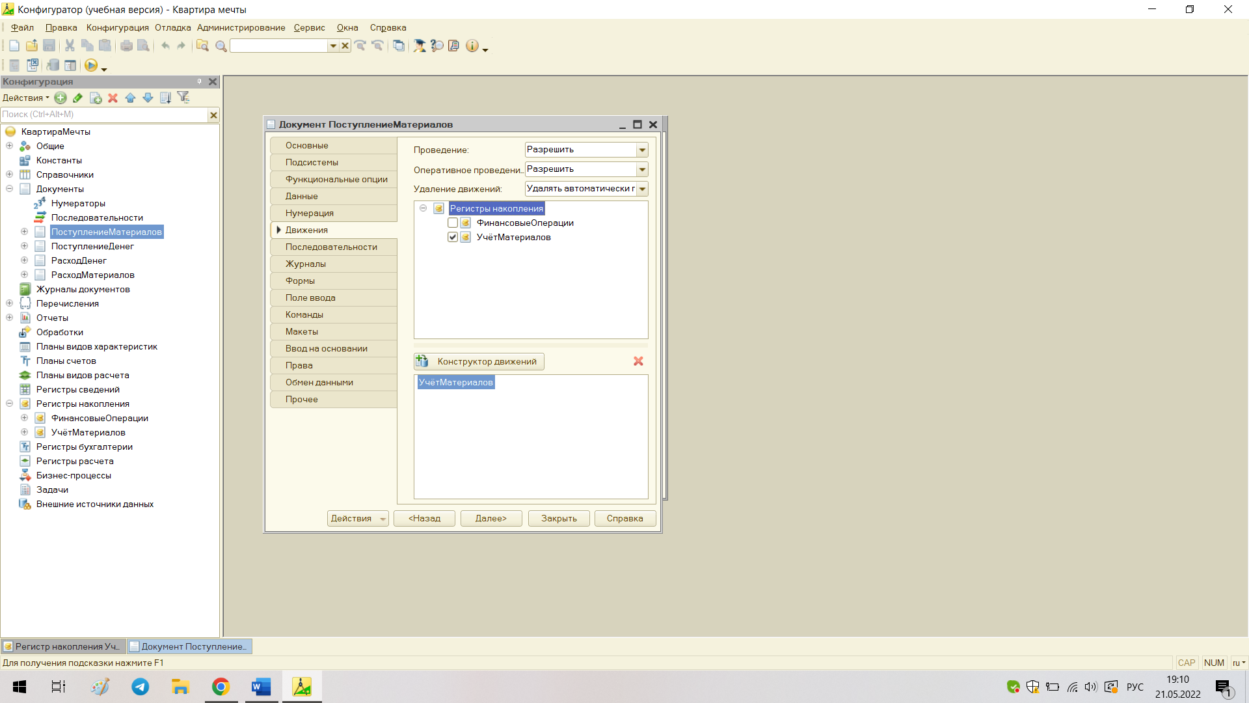

Рис. 23. Движение.

1. Открыть Конструктор движений.
2. Заполнить реквизиты по рисунку 24. В конце нажать OK. В результате система сформирует процедуру записи данных документа в регистр и покажет ее на экране (рис. 25).

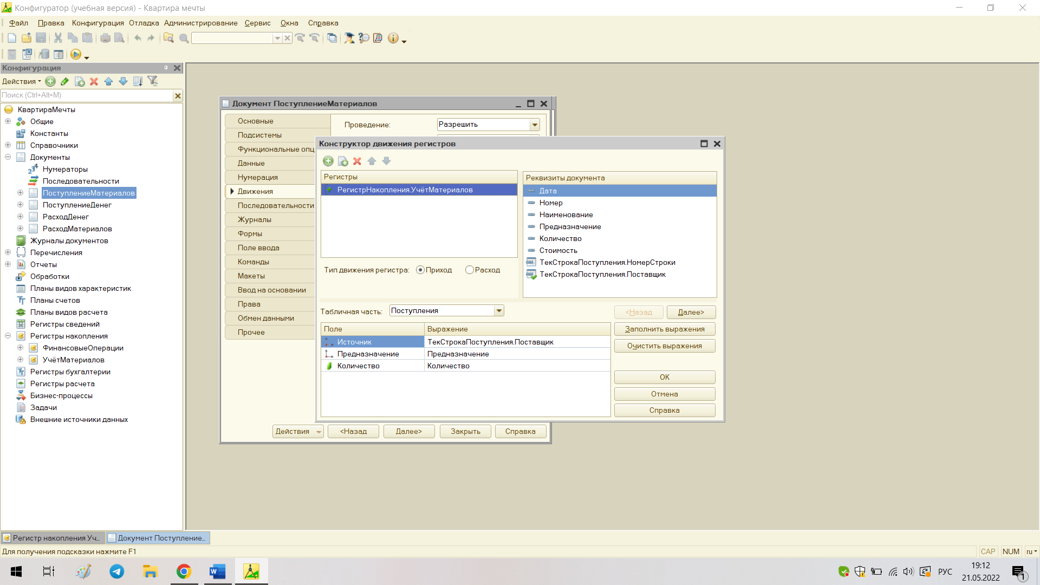

Рис. 24. Заполнение выражений.

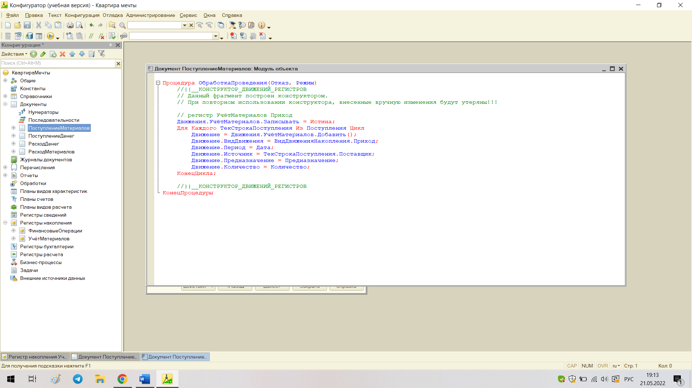

Рис. 25. Процедура записи данных.

1. Запустить отладку и заполнить документ (рис. 26).

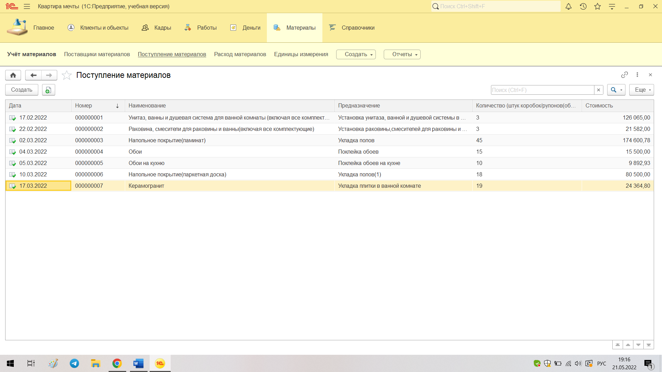

Рис. 26. Вариант заполнения документа ПоступлениеМатериалов.

1. В режиме конфигуратора создать новый объект – Документ «РасходМатериалов» методом копирования документа «ПоступлениеМатериалов». Для этого нужно установить курсор на документе «ПоступлениеМатериалов» и нажать кнопку Добавить копированием.
2. Внести изменения в созданный документ:

− Подсистемы: Материалы.

− Данные: табличную часть переименуем в «Затраты».

− Закладка Движения. Запустим Конструктор движений и тип движения регистра поменяем на Расход. Остальное все то же, что и при работе с документом ПоступлениеМатериалов.

1. Перейти в режим 1С: Предприятие и заполнить документ РасходМатериалов (рис. 27).

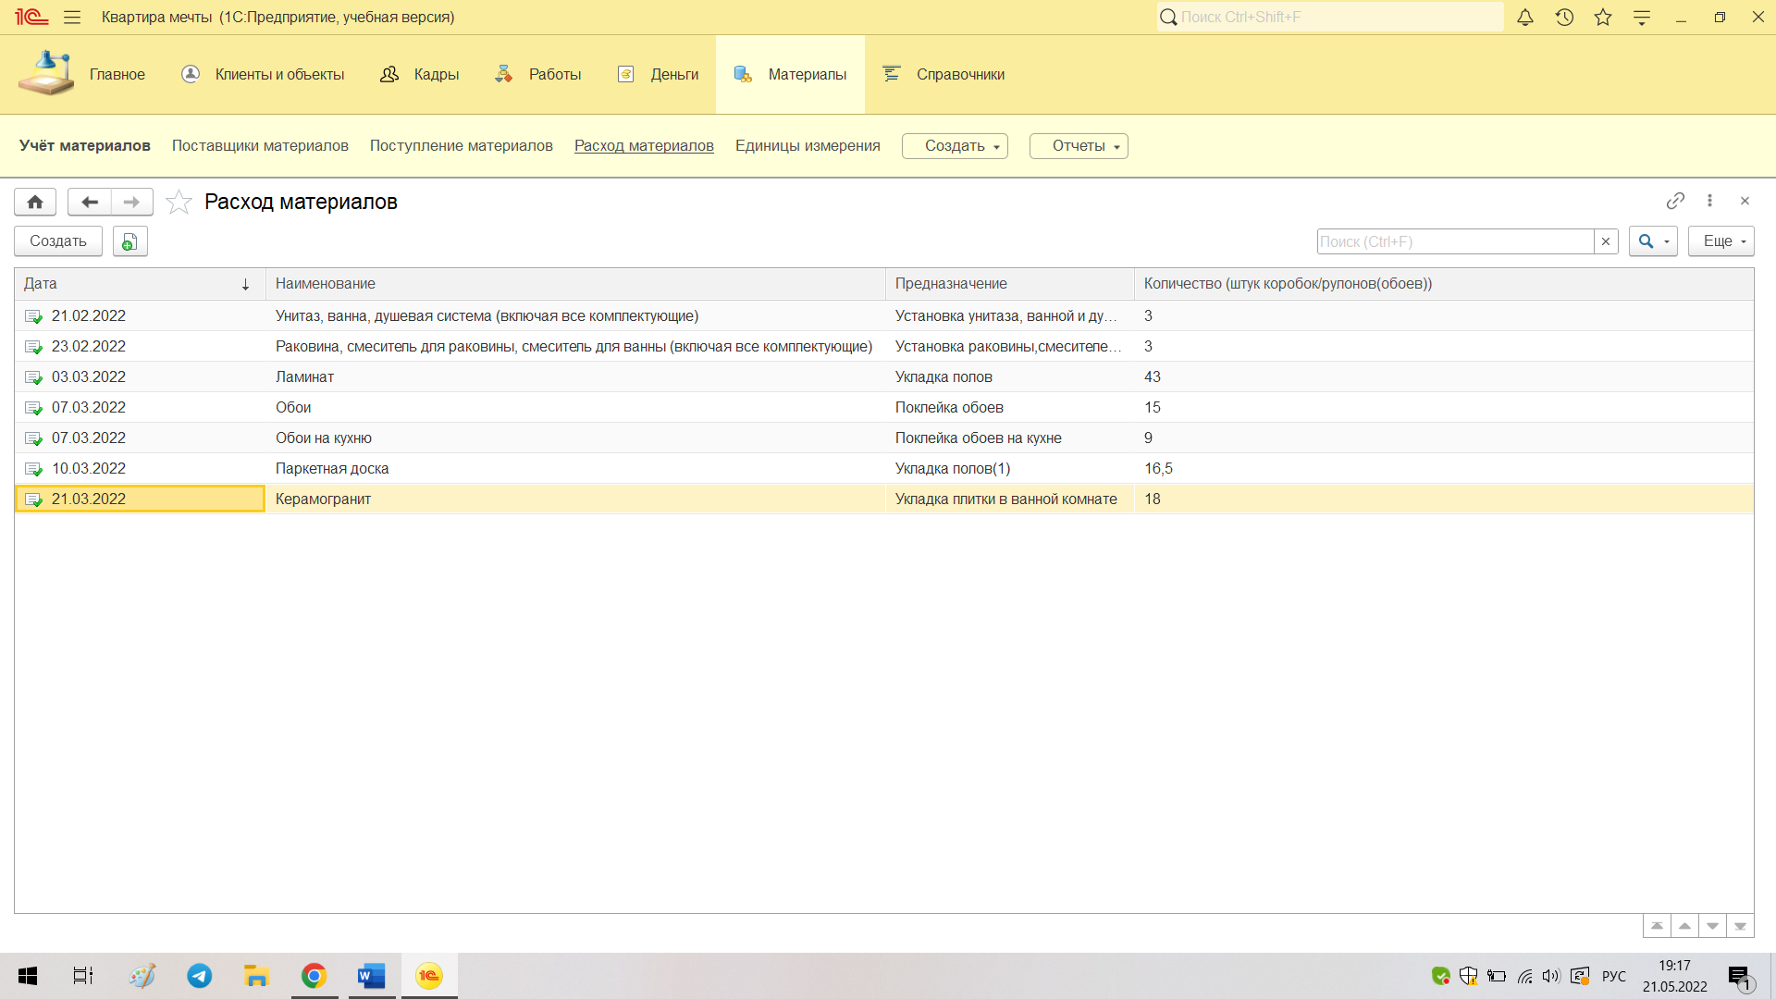

Рис. 27. Вариант заполнения документа.

1. Посмотреть регистр накопления УчётМатериалов (рис. 28).

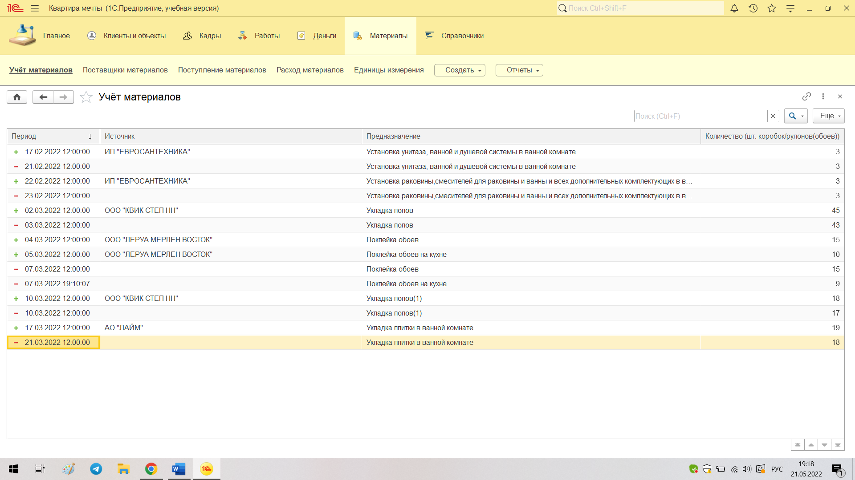

Рис. 28. Регистр накопления.

*Работа с интерфейсом*

Созданные подсистемы сейчас неполные, чтобы было удобнее работать пользователю, необходимо добавить в них некоторые команды. Функциональное наполнение будем производить для каждого раздела по отдельности.

1. В режиме Конфигуратор открыть окно редактирования подсистемы Кадры. На закладке Основные нажать кнопку Командный интерфейс. И установить настройки по рисунку 29. После этого нажать ОК, запустить отладку и посмотреть, что получилось (рис. 30).

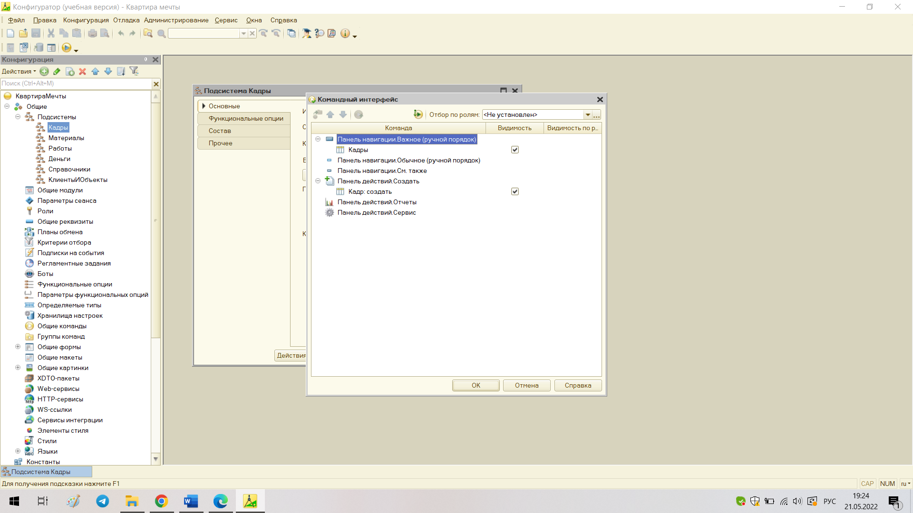

Рис. 29. Редактирование командного интерфейса подсистемы Кадры.

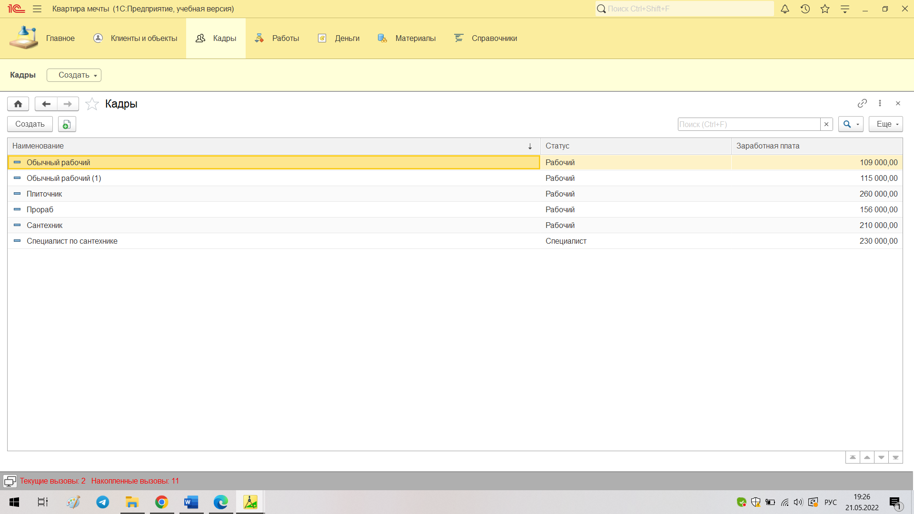

Рис. 30. Результат.

1. Подобные действия проделать с остальными подсистемами:

* Подсистема Работы:

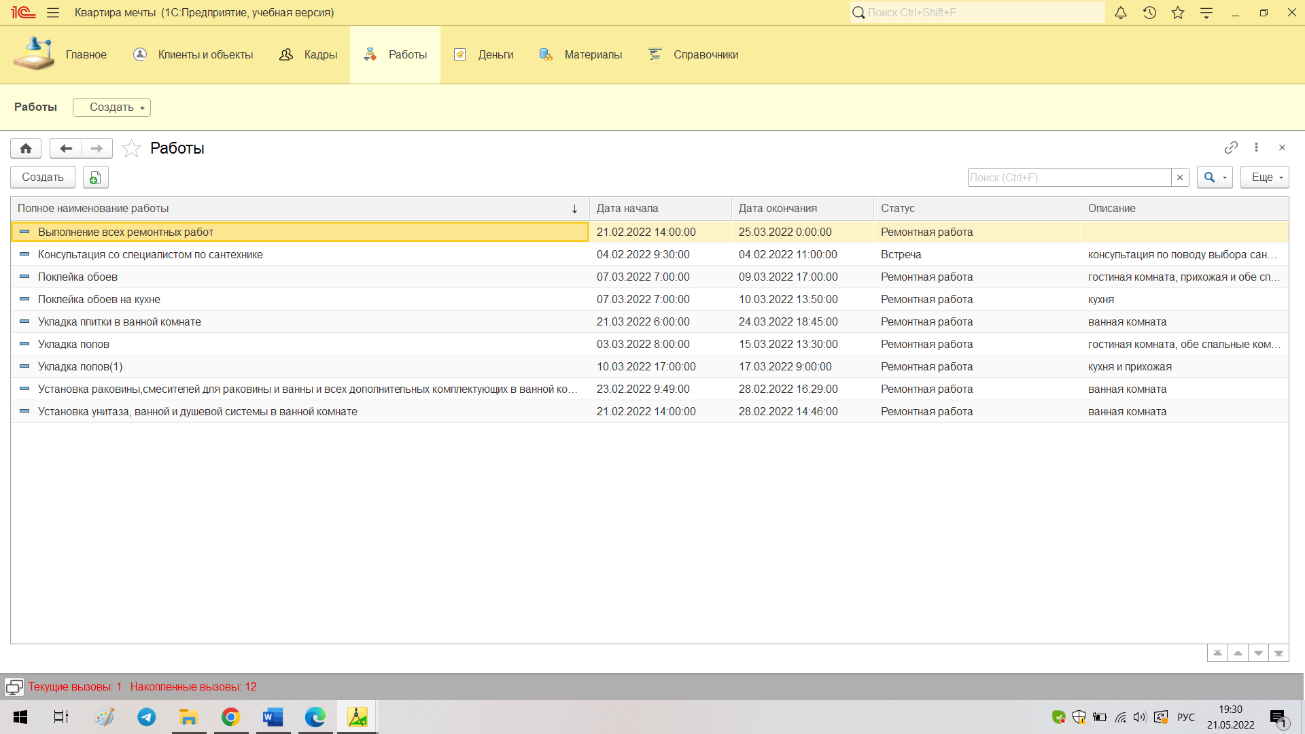

Рис. 31.

* Подсистема Деньги:

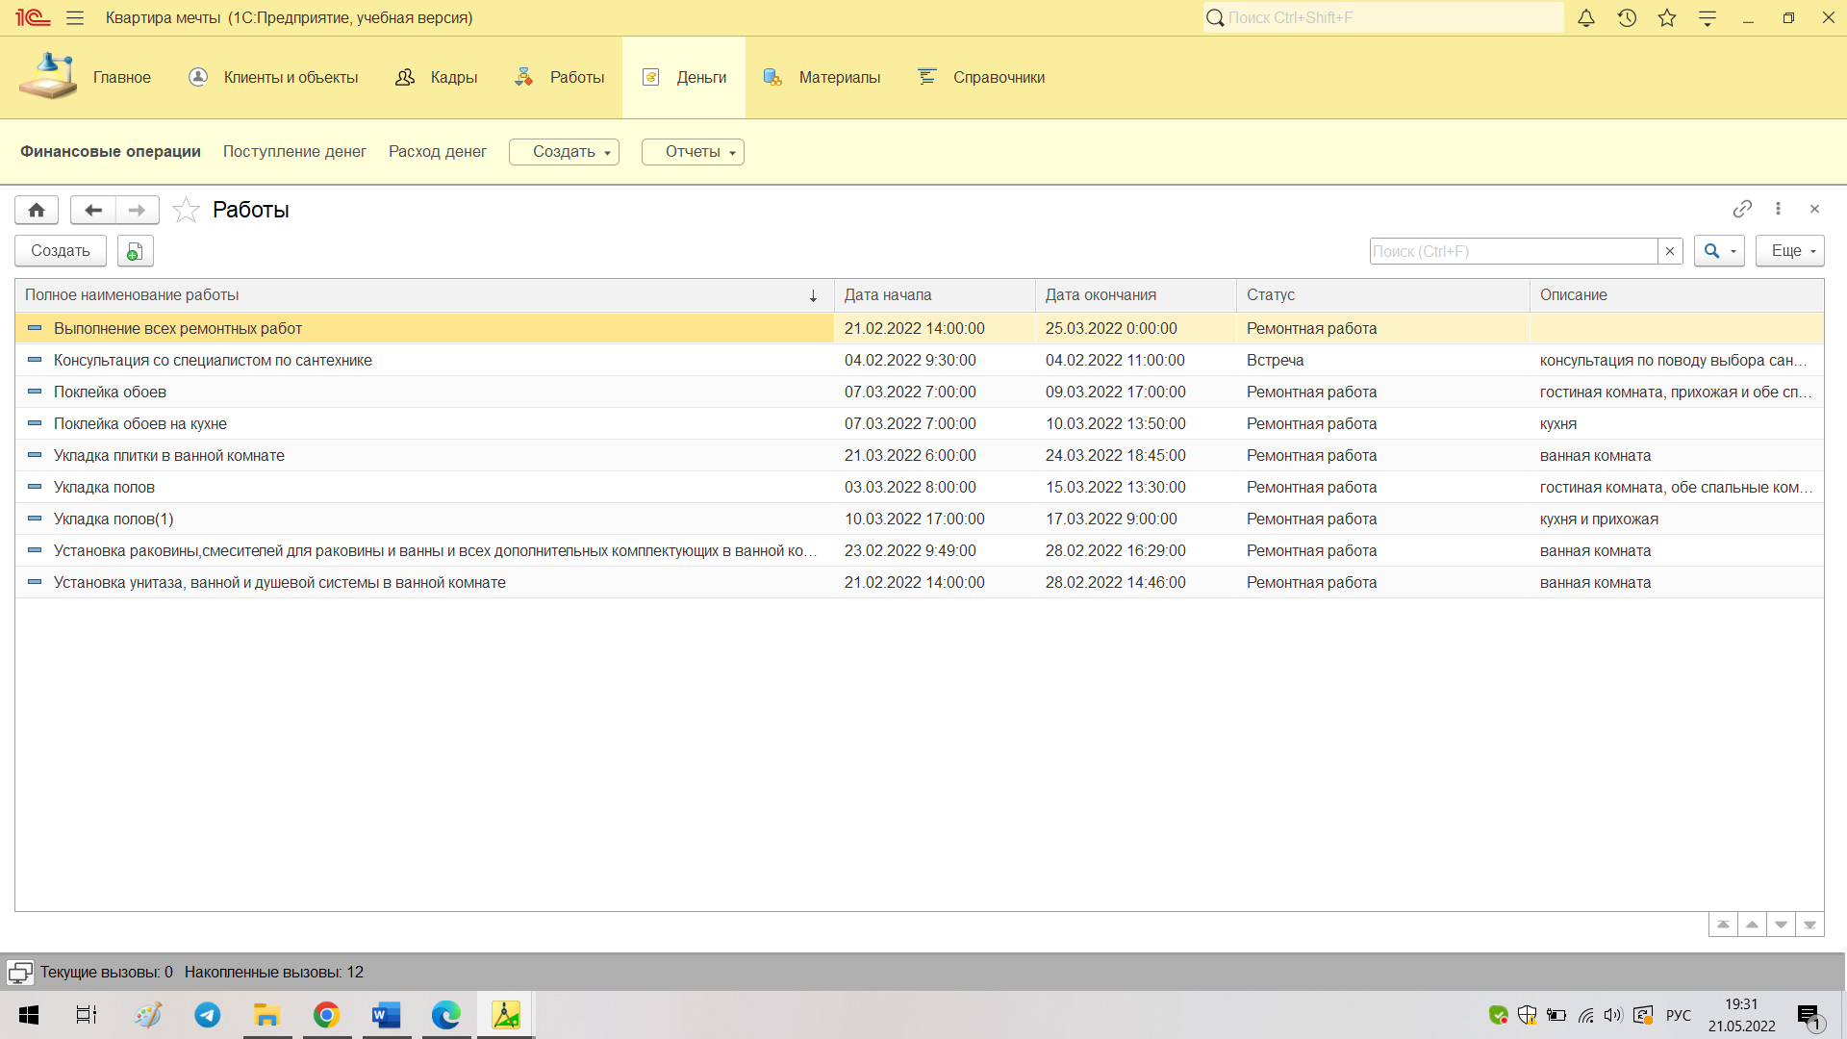

Рис. 32.

* Подсистема Материалы:

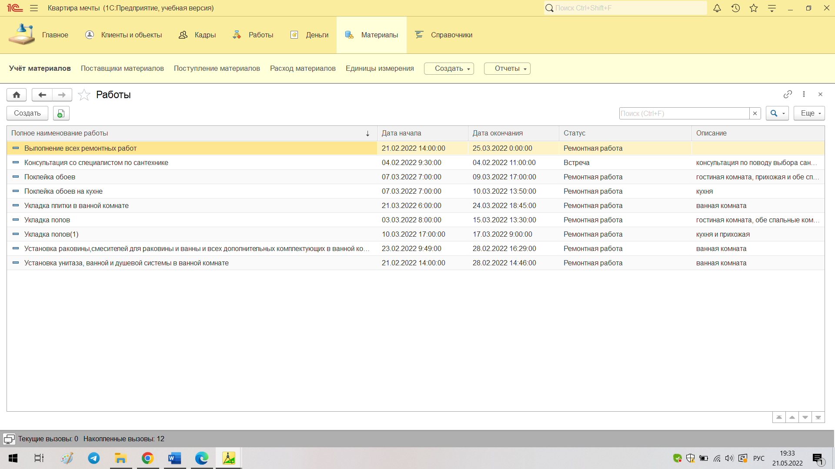

Рис. 33.

* Подсистема КадрыИОбъекты:

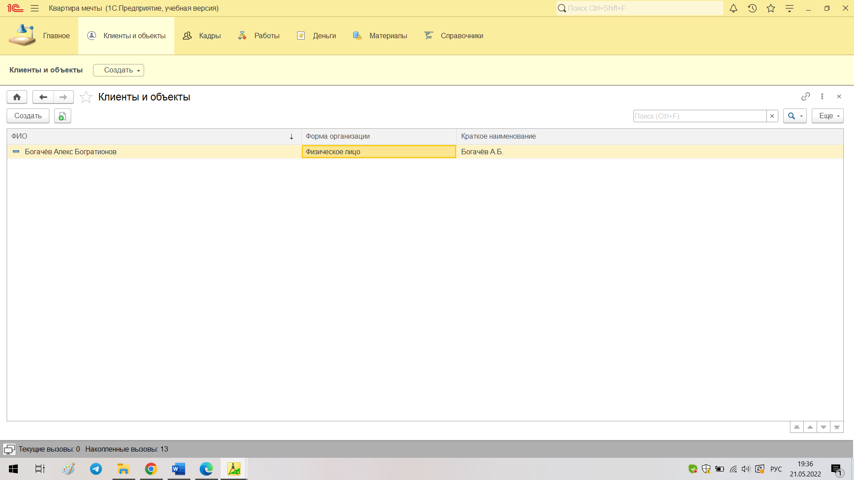

Рис. 34.

*Настройка рабочего стола*

Рабочий стол пока пуст. Разместим на рабочем самые необходимые для нас формы, чтобы при запуске конфигурации «Мои события» они сразу же были на рабочем столе.

1. В режиме конфигуратора открыть свойства конфигурации и нажать на ссылку Рабочая область рабочего стола.
2. Выбрать шаблон рабочего стола – Две колонки одинаковой ширины.
3. Поместим на рабочий стол созданные формы. Пусть слева будут две формы: форма элемента справочника КлиентыИОбъекты; форма списка справочника КлиентыИОбъекты, а справа произвольная форма Финансы с двумя кнопками: Поступление и Расход; форма списка регистра накопления ФинансовыеОперации и форма списка регистра накопления УчётМатериалов.
4. Запустить пользовательский режим и посмотреть, что получилось (рис. 35).

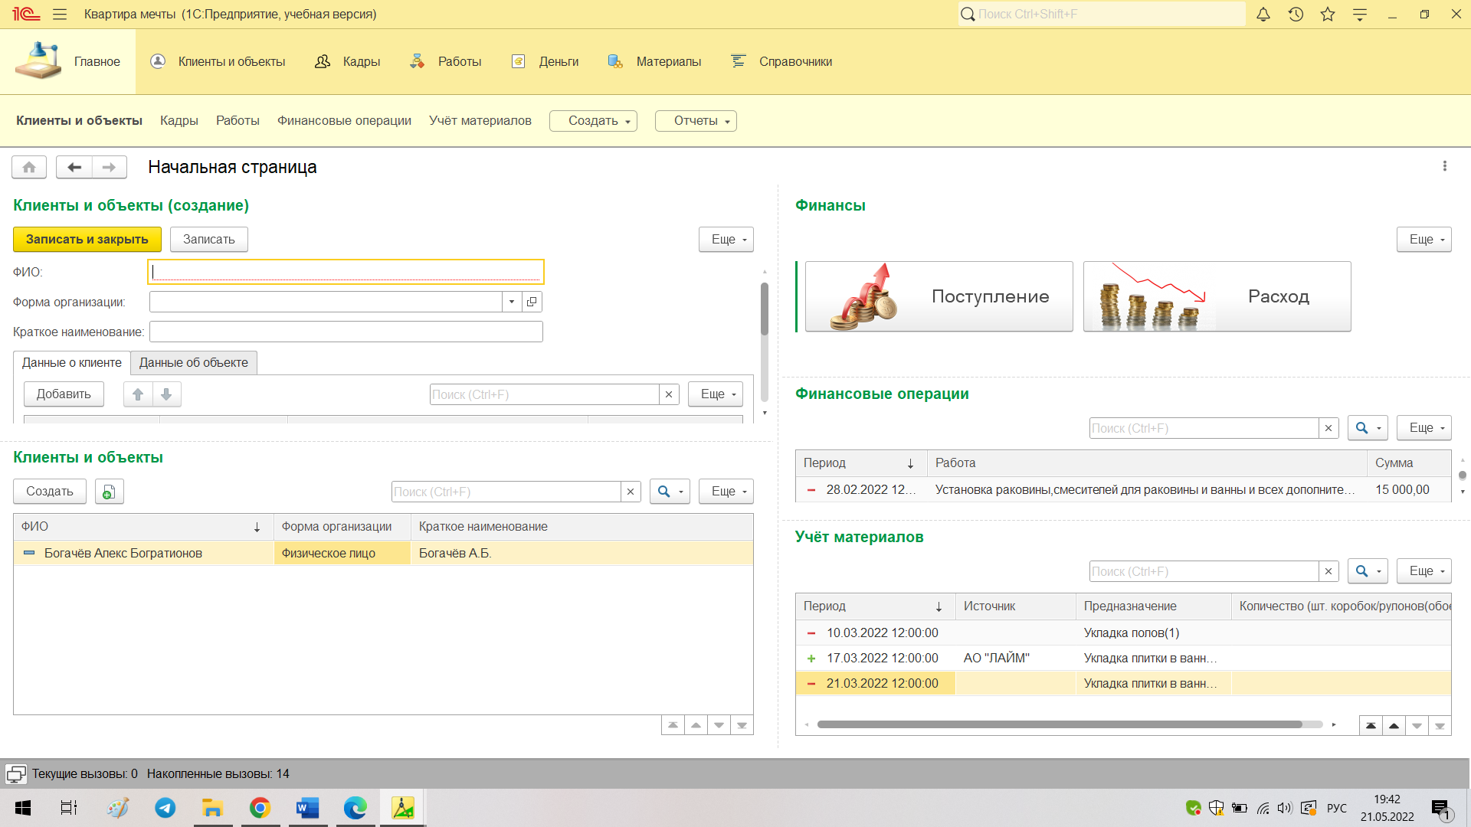

Рис. 35. Рабочий стол.

*Настройка командного интерфейса рабочего стола*

1. В конфигураторе вызвать свойства конфигурации и нажать на ссылку Командный интерфейс рабочего стола. 2. В открывшемся окне выбрать объекты слева и разместить их справа согласно рисунку 36.

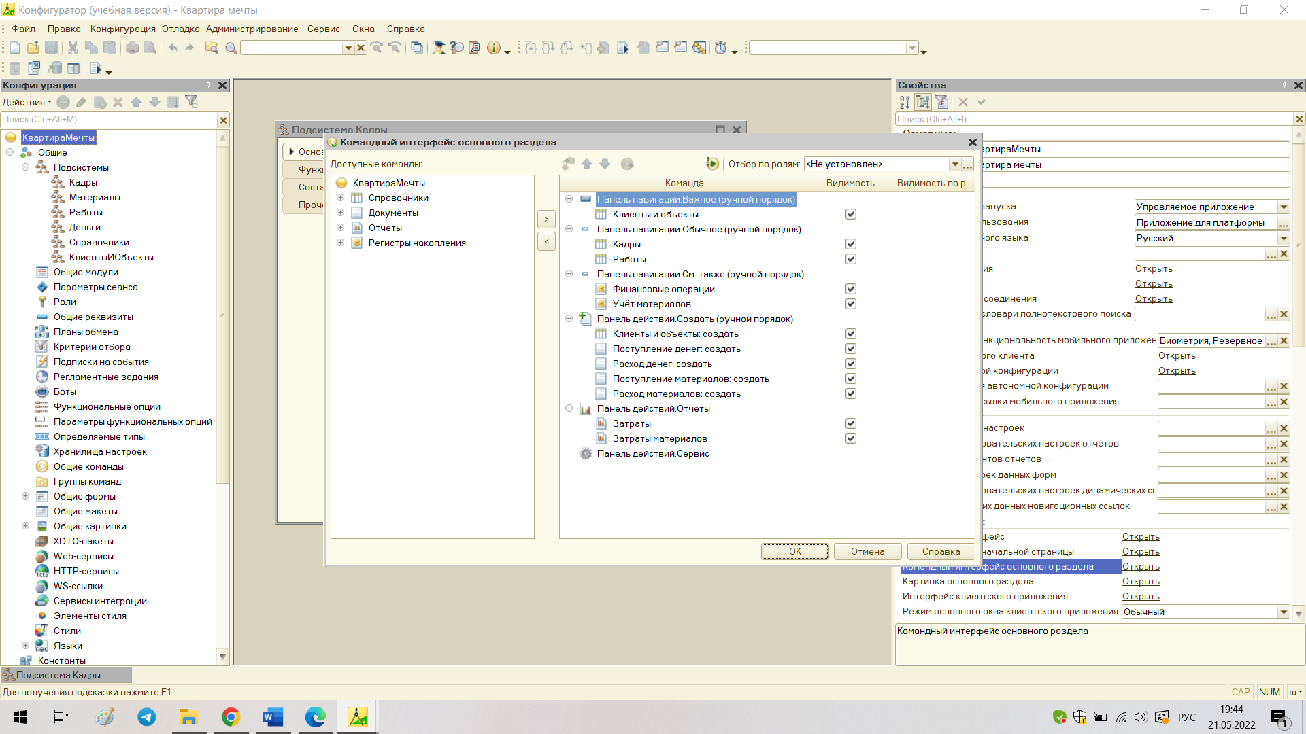

Рис. 36. Командный интерфейс рабочего стола.

1. Запустить отладку, посмотреть полученный результат. Используя разделители в окнах платформы «1С:Предприятие», можно довольно быстро подстраивать экранные формы под себя.

**ЗАКЛЮЧЕНИЕ**

Мной была описана созданная конфигурации с целью автоматизации работы частной организации по ремонту квартир «Квартира Мечты», в которой раскрываются возможности и особенности электронного учёта необходимых компонентов для работы автоматизированной организации по ремонту квартир «1С:Предприятия 8».

*А также выполняет следующие задачи:*

1. Создана простейшая CRM – система управления взаимоотношениями с клиентами, которая хранит информацию обо всех клиентах и рабочих объектах.
2. В конфигурации учитываются все необходимые параметры для удобной записи клиентов, а также для более удобного учёта как финансов, так и материалов.
3. В данном прикладном решении фиксируются финансовые потоки – поступление и расход денежных средств, связанные непосредственно с клиентами, а также самой компанией.

Конфигурация выполняет все требования необходимые для функционирования и учёта всех необходимых средств для частной ораганизации по ремонту квартир.